HASIL PENELITIAN
PENERAPAN ALGORITMA YOLO26 DALAM DETEKSI OBJEK UNTUK IDENTIFIKASI DAN PENGHITUNGAN SPESIES BIJI KOPI BERBASIS CITRA DIGITAL

Oleh
Muhammad Ariiq Al-Basith
065122106



PROGRAM STUDI ILMU KOMPUTER
FAKULTAS MATEMATIKA DAN ILMU PENGETAHUAN ALAM
UNIVERSITAS PAKUAN
BOGOR
2026

HALAMAN PENGESAHAN
Judul | : | Penerapan Algoritma YOLO26 dalam Deteksi Objek untuk Identifikasi dan Penghitungan Spesies Biji Kopi Berbasis Citra Digital
Nama | : | Muhammad Ariiq Al-Basith
NPM | : | 065122106

Mengesahkan
Pembimbing Pendamping  Program Studi Ilmu Komputer  FMIPA – UNPAK | Pembimbing Utama  Program Studi Ilmu Komputer  FMIPA – UNPAK
Puspa Citra, M. Kom | Dr. Prihastuti Harsani, M. Si

Mengetahui
Ketua Program Studi Ilmu Komputer  FMIPA – UNPAK | Dekan  FMIPA – UNPAK
Dr. Fajar Delli Wihartiko, S.Si., M.M., M.Kom | Asep Denih, S.Kom., M.Sc., Ph.D.

KATA PENGANTAR
Puji dan syukur penulis panjatkan ke hadirat Tuhan Yang Maha Esa atas segala rahmat dan karunia-Nya sehingga proposal penelitian yang berjudul “Penerapan Algoritma YOLO26 dalam Deteksi Objek untuk Identifikasi dan Penghitungan Spesies Biji Kopi Berbasis Citra Digital” dapat diselesaikan dengan baik. Proposal ini disusun sebagai salah satu tahapan dalam penyusunan tugas akhir, serta sebagai upaya untuk menerapkan ilmu di bidang kecerdasan buatan, khususnya dalam pengolahan citra digital. Penelitian ini bertujuan untuk membandingkan kinerja dua arsitektur deep learning dalam mengklasifikasikan spesies biji kopi secara otomatis dan objektif.
Dalam penulisan tugas akhir ini, penulis dengan senang hati ingin mengucapkan terima kasih yang sebesar-besarnya kepada:
- Dr. Prihastuti Harsani, M. Si., selaku Pembimbing Utama yang telah memberikan dorongan moril dan motivasi kepada penulis.
- Puspa Citra, M. Kom., selaku Pembimbing Pendamping yang telah memberikan bimbingan, semangat dan motivasi.
- Dr. Fajar Delli Wihartiko, S.Si., M.M., M. Kom., selaku ketua Program Studi Ilmu Komputer FMIPA Universitas Pakuan Bogor.
- Kedua orangtua Penulis Ikar Sudirja dan Yuyun Yunawati yang selalu mendukung penulis.
- Saudara-saudara penulis, yang selalu membantu diluar kampus.
- Untuk Teman-teman kampus yang selalu membantu penulis hingga penulis bisa membuat Laporan Skripsi ini, terutama mentor Penulis yaitu Muhammad Alif Fadillah yang selalu memberikan ilmu yang bermanfaat, dan mendorong penulis untuk bisa sampai ke tahap Akhir Bersama-sama. Lalu teman lainnya Fauzi Niko Allianzah, Agam Gunawan, Faqih Fathurrachman, Alfandi Ahmad, Naufal Pratama, Arya Maulana, mereka yang selalu ada untuk penulis sampai detik ini
Penulis menyadari bahwa laporan ini masih jauh dari sempurna. Oleh karena itu, kritik dan saran yang membangun sangat penulis harapkan demi perbaikan di masa mendatang. Semoga laporan ini dapat bermanfaat, baik bagi penulis sendiri maupun bagi pihak-pihak yang berkepentingan.

Bogor, Mei 2026

Muhammad Ariiq Al-Basith
065122106

DAFTAR ISI

HALAMAN PENGESAHAN ii
KATA PENGANTAR iii
DAFTAR ISI iv
DAFTAR GAMBAR vi
DAFTAR TABEL vii
DAFTAR LAMPIRAN viii
BAB I PENDAHULUAN 1
1.1 Latar Belakang 1
1.2 Tujuan Penelitian 2
1.3 Ruang Lingkup Penelitian 2
1.4 Manfaat Penelitian 2
BAB II TINJAUAN PUSTAKA 3
2.1 Landasan Teori 3
2.1.1 Biji Kopi 3
2.1.2 Computer Vision 3
2.1.3 Citra Digital 4
2.1.4 Convolutional Neural Network (CNN) 4
2.1.5 You Only Look Once (Yolo) 4
2.1.6 ConvNeXt Error! Bookmark not defined.
2.1.7 Confusion Matriks 8
2.2 Penelitian Terdahulu 9
2.3 Perbandingan Terdahulu 11
BAB III METODE PENELITIAN 11
3.1 Metode Penelitian 11
3.1.1 Penerapan 12
3.1.2 Studi Literatur 13
3.1.3 Analisis Data 13
3.1.4 Analisis Sistem 19
3.1.5 Desain Sistem 19
3.1.6 Implementation 21
3.1.7 Testing 21
BAB IV TATA LAKSANA PENELITIAN 23
4.1 Waktu dan Tempat Penelitian 23
4.1.1 Waktu Penelitian 23
4.1.2 Tempat Penelitian 23
4.2 Jadwal Penelitian 23
4.3 Alat dan Bahan Penelitian 23
4.3.1 Alat Penelitian 23
4.3.2 Bahan Penelitian 23
DAFTAR PUSTAKA 24
LAMPIRAN 26

DAFTAR GAMBAR
Gambar 1. Jenis-jenis Biji Kopi 3
Gambar 2. Evolusi Yolo dari YOLOv5 sampai YOLO26 4
Gambar 3. Arsitektur YOLO26 6
Gambar 4. Alur Operasi dalam satu blok ConvNeXt Error! Bookmark not defined.
Gambar 5. Alur Penelitian 12
Gambar 6. Dataset Biji Kopi 13
Gambar 7. Workflow model YOLO26 15
Gambar 8. Workflow Arsitektur ConvNext-Tiny 16
Gambar 9. Confusion Metrik YOLO26 17
Gambar 10. Confusion Metrik ConvNeXt-Tiny 18
Gambar 11. Flowchart Program 20
Gambar 12. Homepage 21

DAFTAR TABEL
Tabel 1. Tabel kondisi confusion matrix 8
Tabel 2. Perbandingan Penelitian 11
Tabel 3. Spesifikasi Arsitektur YOLO26 15
Tabel 4. Evaluasi Model YOLO26 17
Tabel 5. Model Evaluasi ConvNext-Tiny 18
Tabel 6. Perbandingan model 18
Tabel 7. Jadwal Penelitian 23

DAFTAR LAMPIRAN
Lampiran 1. Classification Report YOLO26 26
Lampiran 2. TP, FP, TN, FN dari model YOLO26 26
Lampiran 3. Classification Report ConvNeXt-Tiny 26
Lampiran 4. TP, FP, FN, TN dari model ConvNeXt-Tiny 26
Lampiran 5. Tampilan awal Website untuk klasifikasi 27

BAB I
PENDAHULUAN

1.1 Latar Belakang
Kopi merupakan salah satu komoditas pertanian yang paling banyak dikonsumsi di dunia, dengan permintaan yang terus meningkat seiring berkembangnya budaya kedai kopi modern. Dalam industri kopi, kualitas biji menjadi faktor utama yang menentukan nilai jual dan pengalaman konsumsi (Ananda et al., 2023). Namun, sistem penilaian kualitas yang umum digunakan hingga saat ini lebih berfokus pada proses grading, tangkat kematangan, dibandingkan dengan identifikasi spesies biji kopi secara spesifik. Akibatnya, informasi mengenai jenis biji kopi sering kali tidak diketahui oleh konsumen, terutama pada produk kopi yang dipasarkan dalam bentuk bubuk atau campuran.
Indonesia merupakan salah satu negara penghasil kopi terbesar di dunia dengan keragaman spesies kopi yang dibudidayakan di berbagai wilayah. Beberapa spesies kopi yang umum dibudidayakan antara lain Arabika, Robusta, dan Liberika, yang masing-masing memiliki karakteristik fisik, cita rasa, aroma, serta nilai ekonomi yang berbeda (Marthia, 2021). Pada keadaan tertentu, terdapat kemungkinan jika biji-biji kopi ini tercampur atau dicampur dengan sengaja. Kondisi itu memberikan kesempatan kepada teknologi identifikasi agar membantu dalam mendeteksi biji-biji dalam satu gambar. Proses ini masih mengandalkan Teknik manual dari pengalaman dan pengetahuan para ahli, sehingga diperlukan suatu sistem identifikasi otomatis yang mampu membedakan sekaligus menghitung jumlah tiap spesies biji kopi secara akurat dan konsisten.
Penelitian yang relevan dilakukan oleh Rahma et al. (2021) yang menerapkan algoritma YOLOv3 untuk mendeteksi 31 jenis makanan khas Palembang menggunakan dataset sebanyak 1.955 citra untuk pelatihan. Penelitian tersebut berhasil mencapai rata-rata akurasi sebesar 96% dengan rata-rata kecepatan deteksi sebesar 40,49 milidetik, menunjukkan bahwa arsitektur YOLO mampu memberikan performa deteksi objek yang baik dan cepat. Namun, setiap gambar hanya diberi satu bounding box karena hanya menampilkan satu makanan utama. Karena itu, metode ini belum bisa mendeteksi atau menghitung beberapa objek makanan yang bercampur dalam satu gambar.
Untuk mengatasi keterbatasan tersebut, diperlukan pendekatan berbasis deteksi objek (object detection) yang mampu mengenali lokasi, jenis, sekaligus menghitung jumlah setiap objek secara individual dalam satu citra. YOLO26 sebagai salah satu arsitektur deteksi objek terbaru menawarkan efisiensi komputasi, kecepatan inferensi tinggi, serta kemampuan ekstraksi fitur yang baik, sehingga dinilai sesuai untuk diterapkan pada kasus deteksi dan penghitungan biji kopi multi-spesies dalam satu citra.
Penelitian ini secara khusus berfokus pada deteksi objek untuk mengidentifikasi dan menghitung jumlah tiap spesies biji kopi dalam satu citra yang berisi campuran beberapa spesies sekaligus. Oleh karena itu, penelitian ini mengimplementasikan YOLO26 dalam deteksi dan penghitungan spesies biji kopi berbasis citra digital. Hasil penelitian diharapkan dapat menghasilkan sistem yang mampu mengidentifikasi dan menghitung jumlah tiap jenis biji kopi secara otomatis, akurat, dan mudah digunakan, sehingga dapat mendukung proses identifikasi kopi tanpa memerlukan keahlian khusus, khususnya pada kondisi biji kopi tercampur yang umum dijumpai dalam praktik pascapanen maupun pengolahan.

1.2 Tujuan Penelitian
Tujuan Penelitian ini adalah untuk melakukan Penerapan Algoritma YOLO26 dalam Deteksi Objek untuk Identifikasi dan Penghitungan Spesies Biji Kopi Berbasis Citra Digital

1.3 Ruang Lingkup Penelitian
Ruang lingkup penelitian yang menjadi batasan pembahasan agar tidak keluar dari topik penelitian, yaitu:
- Melatih model untuk mendeteksi menggunakan Instance Segmentation agar dapat mendeteksi objek lebih dari satu biji kopi dalam satu gambar
- Dataset dibagi 3 kelas: arabika, robusta, excelsa.
- Total dataset:
- 1.845 gambar yang sudah dilabeli
- 40.034 anotasi, 13.944 robusta, 13.755 arabika, 12.335 excelsa
- 1.640 gambar data latih (88%), 103 data validasi (6%), 102 data uji (6%).
- Epochs 47
- Fokus untuk membedakan jenis biji kopi Arabika, Robusta, Excelsa.
- Menggunakan framework Ultralystics Untuk YOLO26.
- Implementasi berbasis Website untuk output hasil analisis

1.4 Manfaat Penelitian
Penelitian yang dilakukan memiliki beberapa manfaat yang dapat dijelaskan sebagai berikut:
- Dapat mengetahui jenis biji kopi hanya melalui foto tanpa keahlian khusus.
- Membantu verifikasi jenis biji kopi yang diterima dari supplier.
- Meminimalisir kesalahan pelabelan varietas yang merugikan pembeli.
- Mendukung transparansi dan kepercayaan rantai pasok kopi local.

BAB II
TINJAUAN PUSTAKA

2.1 Landasan Teori

2.1.1 Biji Kopi
Biji kopi adalah tanaman yang dijadikan bahan utama minuman, sekaligus komoditas unggulan Indonesia. Kini, semakin banyak masyarakat Indonesia yang menyukai kopi. Minuman ini termasuk penyegar karena kandungan kafeinnya yang merangsang sistem saraf pusat, jantung, serta meningkatkan fungsi otak (Marthia, 2021). Ada tiga jenis biji kopi yang umum yang tersebar di seluruh dunia, seperti pada gambar 1
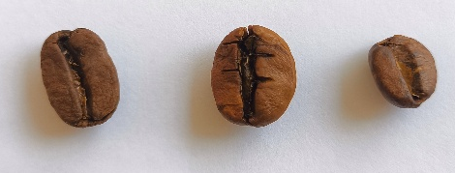
Gambar 1. Jenis-jenis Biji Kopi
- Arabika, Arabika adalah jenis biji kopi yang paling populer dan banyak ditanam di seluruh dunia. Sekitar 60-70% produksi kopi global berasal dari biji Arabika. Biji kopi Arabika terkenal dengan rasa yang halus, asam yang seimbang, dan aroma yang kompleks.
- Robusta, Robusta adalah jenis biji kopi kedua yang paling banyak diproduksi di dunia, menyumbang sekitar 30-40% dari produksi kopi global. Berbeda dengan Arabika, Robusta memiliki rasa yang lebih kuat dan cenderung lebih pahit.
- Excelsa, Kopi Excelsa adalah varietas kopi yang memiliki keistimewaan rasa yang unik dan berbeda dengan kopi jenis lainnya. Meskipun tidak sepopuler kopi Arabika atau Robusta, kopi ini menawarkan pengalaman rasa yang lebih kompleks dengan sentuhan buah-buahan, rempah-rempah, dan sedikit rasa manis (Hizli, 2025).

2.1.2 Computer Vision
Computer vision merupakan cabang ilmu komputer yang mengembangkan sistem untuk secara otomatis melihat, mengenali, serta memahami gambar dan video. Tujuan utamanya adalah memungkinkan komputer atau mesin menafsirkan dunia visual nyata seperti manusia. Prosesnya memanfaatkan algoritma serta teknik pengolahan citra untuk menganalisis dan mengekstrak informasi berguna dari data visual.
Beberapa tugas utama sistem computer vision meliputi deteksi objek, pengenalan wajah, pelacakan objek, segmentasi gambar, serta pemahaman konten visual kompleks seperti analisis sentimen dan interpretasi perilaku manusia. Teknologi ini telah luas diterapkan di berbagai bidang, termasuk pengenalan wajah, keamanan, navigasi kendaraan otonom, pemantauan industri untuk pemeliharaan dan pengendalian kualitas, pemrosesan medis guna deteksi penyakit, analisis citra satelit untuk pemantauan lingkungan, serta banyak aplikasi lainnya (Sutisna et al, 2024).

2.1.3 Citra Digital
Pengolahan citra digital adalah teknik pemrosesan dan analisis gambar dengan komputer untuk mendapatkan informasi khusus dari suatu objek. Tahapan utamanya meliputi akuisisi citra, preprocessing, segmentasi, ekstraksi fitur, dan klasifikasi
Dalam konteks identifikasi spesies biji kopi, pengolahan citra digital memungkinkan analisis visual yang lebih objektif dan konsisten dibandingkan pengamatan manual oleh manusia. Pemanfaatan fitur visual seperti bentuk dan tekstur permukaan biji menjadi salah satu pendekatan yang efektif, mengingat perbedaan morfologi antar spesies merupakan indikator utama dalam proses identifikasi (Anggrayeni et al, 2026).

2.1.4 Convolutional Neural Network (CNN)
Convolutional Neural Network (CNN) adalah jenis jaringan saraf tiruan yang dirancang khusus untuk memproses data berbentuk citra. CNN unggul dalam mengenali pola visual pada gambar dan menjadi salah satu arsitektur deep learning paling populer untuk tugas analisis citra. Nama "Convolutional" merujuk pada operasi matematika utamanya, yaitu konvolusi sebuah proses komputasi antara dua fungsi yang menghasilkan fungsi ketiga sebagai representasi modifikasi keduanya. Secara arsitektur, CNN umumnya terdiri dari tiga jenis lapisan utama: Convolutional Layer yang bertugas mengekstrak fitur visual seperti tepi, tekstur, dan bentuk dari citra input menggunakan filter atau kernel; Pooling Layer yang mereduksi dimensi fitur map untuk mengurangi beban komputasi tanpa kehilangan informasi penting; serta Fully Connected Layer yang menggabungkan seluruh fitur yang telah diekstrak untuk menghasilkan keputusan klasifikasi akhir (Nisa & Candra, 2023).

2.1.5 You Only Look Once (YOLO)
Algoritma YOLO adalah model deep learning untuk deteksi objek yang unik karena menggunakan jaringan saraf tunggal pada seluruh citra input. YOLO membagi citra menjadi grid berukuran S×S, di mana ukuran sel grid disesuaikan dengan dimensi input arsitektur. Pada YOLOv3 dengan input size 416x416, grid dibagi menjadi 13x13, 26x26, dan 52x52. Setiap sel grid bertanggung jawab memprediksi objek di dalamnya, lengkap dengan bounding box serta confidence score yaitu probabilitas keberadaan objek pada bounding box tersebut.

2.1.5.1 Evolusi Yolo
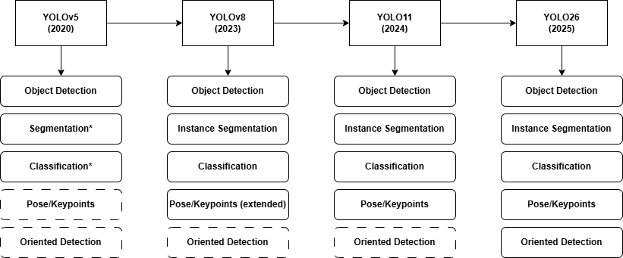
Gambar 2. Evolusi Yolo dari YOLOv5 sampai YOLO26
Pada Gambar 2 menjelaskan Garis waktu model YOLO dari Ultralytics (YOLOv5, YOLOv11, YOLOv8, YOLO11, dan YOLO26) beserta dukungan tugasnya. Kotak bergaris tebal = didukung secara bawaan, kotak bergaris putus-putus = tidak didukung. Tanda * menunjukkan fitur yang ditambahkan kemudian melalui ekstensi komunitas.
YOLOv5 yang diperkenalkan oleh Ultralytics pada tahun 2020 menjadi tonggak penting dalam evolusi YOLO karena menggunakan implementasi berbasis PyTorch secara penuh dan meninggalkan framework Darknet. YOLOv5 memperkenalkan arsitektur modular, aktivasi SiLU, dan PANet neck untuk meningkatkan agregasi fitur multi-skala sehingga proses pelatihan dan deployment menjadi lebih fleksibel.
Perkembangan selanjutnya adalah YOLOv8 yang dirilis pada tahun 2023 dengan membawa konsep decoupled detection head dan anchor-free prediction. Pendekatan ini memisahkan proses klasifikasi dan regresi bounding box sehingga meningkatkan stabilitas konvergensi model dan kemampuan deteksi terhadap berbagai ukuran objek. Selain itu, YOLOv8 juga meningkatkan performa deteksi objek kecil dengan struktur backbone yang lebih ringan dan efisien.
Pada tahun 2024, YOLO11 dikembangkan dengan fokus pada efisiensi komputasi dan peningkatan performa small object detection. YOLO11 menggunakan blok C3k2 CSP bottleneck yang lebih ringan serta modul C2PSA untuk memperkuat spatial attention sehingga mampu meningkatkan kualitas feature extraction pada kondisi objek kompleks dan padat.
Evolusi terbaru dari keluarga YOLO adalah YOLO26 yang dirilis pada tahun 2025 dengan filosofi edge-first deployment. YOLO26 menghadirkan perubahan signifikan melalui penghapusan Distribution Focal Loss (DFL) dan penerapan inferensi NMS-free secara native sehingga mampu mengurangi latency inferensi dan menyederhanakan proses deployment. Selain itu, YOLO26 memperkenalkan Progressive Loss Balancing (ProgLoss), Small-Target-Aware Label Assignment (STAL), dan optimizer MuSGD untuk meningkatkan stabilitas pelatihan serta kemampuan deteksi objek kecil (Sapkota & Karkee, 2026).

2.1.5.2 YOLO26
YOLO26 adalah versi terbaru keluarga YOLO yang dioptimalkan untuk deteksi objek real-time pada perangkat edge, dengan fokus pada efisiensi inferensi. Peningkatan kunci meliputi arsitektur NMS-free (hilangkan Non-Maximum Suppression untuk kurangi latency), penggantian Distribution Focal Loss dengan direct regression, STAL untuk deteksi objek kecil via IoU dinamis, optimizer MuSGD, serta Progressive Loss Balancing. Hasilnya, YOLO26 unggul dalam akurasi dan kecepatan real-time (Chakrabarty, 2026).
YOLO26 mengatasi permasalahan tersebut dengan menghilangkan NMS sepenuhnya melalui strategi one-to-one label assignment, di mana model dilatih untuk langsung menghasilkan satu prediksi definitif per objek tanpa perlu tahap penyaringan tambahan. Hasilnya, waktu inferensi menjadi konstan dengan peningkatan kecepatan hingga 43% pada perangkat CPU dibandingkan model berbasis NMS sebelumnya (Chakrabarty, 2026). Selain arsitektur NMS-free, YOLO26 juga dilengkapi dengan beberapa inovasi teknis pendukung, antara lain Small-Target-Aware Label Assignment (STAL) untuk meningkatkan akurasi deteksi objek kecil, Progressive Loss Balancing (ProgLoss) untuk menstabilkan proses pelatihan, serta optimizer MuSGD untuk memastikan konvergensi yang lebih cepat dan stabil. Arsitektur keseluruhan YOLO26 dapat dilihat pada gambar 3.

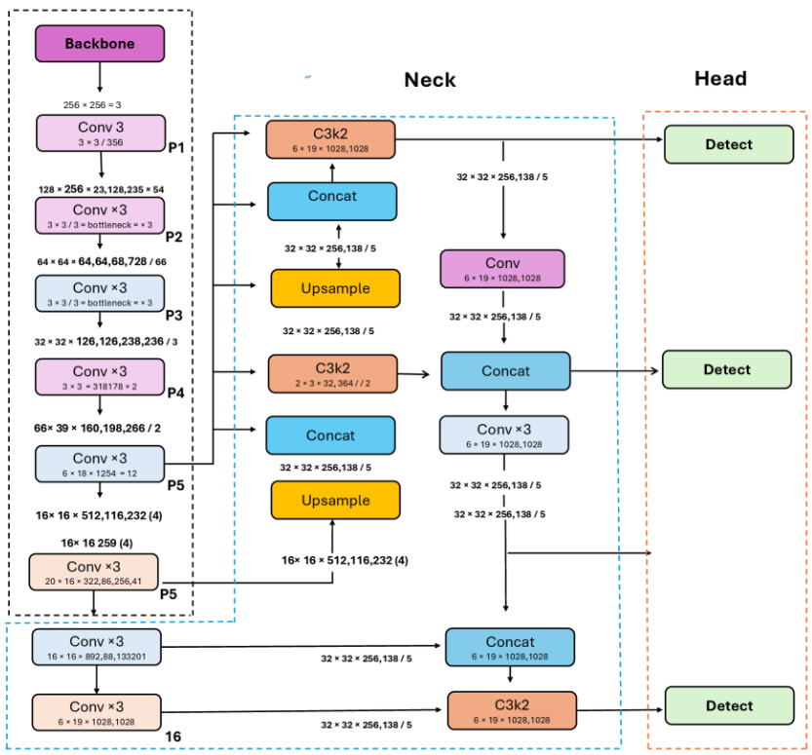
Gambar 3. Arsitektur YOLO26
Proses Segmentasi YOLO26 diawali dengan Pembentukan Mask dari Prototype:
$${\hat{M}}_{i}=\sum_{k=1}^{K}{c_{ik}}P_{k}$$ | (1)
Keterangan:
- ${\hat{M}}_{i}$ = Mask logit (nilai mentah, belum jadi probabilitas) untuk objek/instance ke-i
- $i^{}$= Indeks objek/instance yang dideteksi
- K = Jumlah total prototype mask yang dihasilkan model
- k = Indeks prototype ke-berapa (dari 1 sampai K)
- $P_{k}$ = Prototype mask ke-k, pola dasar bentuk yang dibuat model dari satu gambar penuh.
- $c_{ik}$ = Koefisien untuk objek ke-i terhadap prototype ke-k, angka yang menentukan seberapa besar kontribusi prototype ke-k dalam membentuk mask objek ke-i

Mask logit yang dihasilkan kemudian diubah menjadi probabilitas piksel melalui fungsi sigmoid:
$$M_{i}=σ\left({\hat{M}}_{i}\right)=\frac{1}{1+ e^{-\hat{M}i}}$$ | (2)
Keterangan:
- $M_{i}$ = Mask akhir untuk objek ke-i, berupa nilai probabilitas per piksel (0 sampai 1)
- ${\hat{M}}_{i}$ = Mask logit dari rumus sebelumnya (input untuk fungsi sigmoid)
- σ = Fungsi sigmoid, mengubah nilai logit mentah jadi rentang probabilitas 0-1
- $e$ = Bilangan euler (≈2,71828), konstanta matematika dasar fungsi sigmoid
Selain menghasilkan mask, model juga memprediksi lokasi objek dalam bentuk bounding box, yang akurasinya diukur menggunakan loss CIoU berikut:
$$L_{box}=1-IoU\left(\hat{b},b\right)+ \frac{P^{2} \left(\hat{b},b\right)}{c^{2}}+αv$$ | (3)
Keterangan:
- $L_{box}$ = Nilai loss (kerugian/error) untuk prediksi lokasi bounding box, semakin kecil semakin baik
- $IoU\left(\hat{b},b\right)$ = Intersection over Union, rasio tumpang tindih antara kotak prediksi dan kotak asli
- $P^{2} \left(\hat{b},b\right)$ = Jarak Euclidean antara titik pusat kotak prediksi dan kotak asli
- c = Panjang diagonal dari kotak pembungkus terkecil yang mencakup baik kotak prediksi maupun kotak asli sekaligus
- $α$ = Bobot penyeimbang untuk parameter $v$, nilainya menyesuaikan otomatis berdasarkan IoU
- $v$= Ukuran konsistensi rasio aspek (lebar:tinggi) antara kotak prediksi dan kotak asli
Sementara itu, akurasi mask yang telah dihasilkan pada langkah sebelumnya diukur menggunakan loss berikut:
$$L_{mask}= -\frac{1}{N}\sum_{j=1}^{N}{[y_{j}\log\left({\hat{m}}_{j}\right)+\left(1-y_{j}\right)log⁡(1-{\hat{m}}_{j})]}$$ | (4)
Keterangan:
- $L_{mask}$ = Nilai loss untuk prediksi mask, semakin kecil semakin baik
- N = Jumlah total piksel yang dihitung (dalam area bounding box hasil crop)
- j = Indeks piksel ke-berapa (dari piksel 1 sampai N)
- $y_{j}$= Label asli piksel ke-j yang bernilai 1 kalau piksel itu memang bagian objek (biji kopi), 0 kalau bukan (background)
- ${\hat{m}}_{j}$ = Probabilitas hasil prediksi model untuk piksel ke-j (nilai dari $M_{i}$ pada rumus 2, per piksel)
- $-\frac{1}{N}$ = Faktor pembagi supaya hasilnya jadi rata-rata (bukan total), dan tanda minus supaya nilai loss selalu positif
- Log = Logaritma natural, dipakai untuk menghitung besarnya penalti kesalahan
kemudian digabungkan menjadi satu fungsi loss total yang dioptimasi selama proses pelatihan model:
$$L_{total}= λ_{box}L_{box}+λ_{cls}L_{cls}+λ_{mask}L_{mask}$$ | (5)
Keterangan:
- $L_{total}$ = Total loss keseluruhan yang dioptimasi model selama proses training
- $L_{box}$= Loss lokalisasi bounding box (dihitung dengan CIoU)
- $L_{cls}$ = Loss klasifikasi kelas (dihitung dengan cross-entropy)
- $L_{mask}$ = Loss segmentasi mask (dihitung dengan binary cross-entropy)
- $λ_{box},λ_{cls},λ_{mask}$ = Bobot/gain masing-masing komponen loss, menentukan seberapa besar pengaruh tiap komponen terhadap loss total

2.1.7 Confusion Matrix
Confusion matrix merupakan metode evaluasi yang digunakan untuk mengukur kinerja model klasifikasi dengan membandingkan hasil prediksi model terhadap label sebenarnya. Melalui confusion matrix, dapat diketahui jumlah prediksi yang benar maupun yang salah pada setiap kelas sehingga memudahkan analisis performa model. (Ismafillah et al., 2023).
Tabel 1. Tabel kondisi confusion matrix
Kelas Prediksi | Kelas Aktual
Kelas Prediksi | Positif | Negatif
Positif | TP | FP
Negatif | TN | FN
Confusion matrix terdiri atas empat komponen utama, yaitu True Positive (TP), True Negative (TN), False Positive (FP), dan False Negative (FN). TP menunjukkan prediksi yang benar pada kelas target, TN menunjukkan prediksi yang benar pada kelas selain target, FP merupakan kesalahan ketika model memprediksi suatu data sebagai kelas target padahal bukan, sedangkan FN terjadi ketika model gagal mengenali data yang sebenarnya termasuk kelas target.
$$recall=\frac{TP}{TP+FN}$$ | (6)
$$precision=\frac{TP}{TP+FP}$$ | (7)
$$f1 score=2 × \frac{precision×recall }{precision+recall}$$ | (8)

Untuk mengukur performa model secara lebih menyeluruh terhadap satu kelas objek, digunakan Average Precision berikut:
$$AP=\int_{0}^{1}{p\left(r\right)} dr$$ | (9)
Keterangan:
- AP = Luas area di bawah kurva Precision-Recall untuk satu kelas objek tertentu
- $p\left(r\right)$ = Nilai precision pada tingkat recall $r$
- $\int_{0}^{1}{…} dr$= Integral yang menjumlahkan luas area kurva dari recall 0 sampai 1
Karena model dilatih untuk mendeteksi lebih dari satu kelas objek (Arabika, Robusta, Liberika), AP dari setiap kelas kemudian dirata-ratakan menjadi mean Average Precision (mAP) berikut.
$$mAP=\frac{1}{N}\sum_{i=1}^{N}{{AP}_{i}}$$ | (10)
Keterangan:
- mAP = Rata-rata nilai AP dari seluruh kelas
- N = Jumlah total kelas
- ${AP}_{i}$= Nilai Average Precision untuk kelas ke-i

2.2 Penelitian Terdahulu
Adapun beberapa penelitian terdahulu terkait dengan topik ini Adalah sebagai berikut:
1. | Nama | : | Hidajat, M. S et al.
1. | Judul | : | YOLO26 for Automated Batik Pattern Classification: Preserving Cultural Heritage Through Advanced Computer Vision
1. | Tahun | : | 2026
1. | Isi Penelitian | : | Penelitian ini mengembangkan sistem klasifikasi motif batik Indonesia menggunakan arsitektur YOLO26. Dataset yang digunakan terdiri dari 983 citra batik dengan 20 kelas motif yang melalui tahap preprocessing dan augmentasi data. Model dilatih selama 100 epoch dan dievaluasi menggunakan Accuracy, Precision, Recall, F1-Score, serta Confusion Matrix. Hasil penelitian menunjukkan akurasi sebesar 86,44% dengan kemampuan yang baik dalam membedakan motif batik yang memiliki kemiripan visual.
2. | Nama | : | Faouzi, A et al.
2. | Judul | : | Analisis Performa Metode CNN dengan Arsitektur ConvNeXt dalam Klasifikasi Varietas Beras
2. | Tahun | : | 2025
2. | Isi Penelitian | : | Penelitian ini menerapkan arsitektur ConvNeXt-Tiny berbasis transfer learning untuk mengklasifikasikan tiga varietas beras yaitu Arborio, Basmati, dan Ipsala. Dataset yang digunakan berasal dari Kaggle sebanyak 1.050 citra dengan distribusi seimbang pada setiap kelas. Tahapan preprocessing meliputi resize citra menjadi 224×224 piksel serta augmentasi berupa rotasi, flipping, dan zooming. Model menggunakan bobot pretrained ImageNet dan menerapkan strategi linear probing, yaitu hanya melatih lapisan klasifikasi sementara backbone ConvNeXt dibekukan. Hasil penelitian menunjukkan performa yang sangat tinggi dengan akurasi, precision, recall, dan F1-score masing-masing sebesar 98%.
3. | Nama | : | Munthe, P. T., & Akbar, M.
3. | Judul | : | Klasifikasi Citra Biji Kopi Temanggung Menggunakan Residual Network (ResNet-50)
3. | Tahun | : | 2025
3. | Isi Penelitian | : | Penelitian ini menerapkan arsitektur ResNet-50 untuk mengklasifikasikan tiga jenis biji kopi Temanggung, yaitu Arabika, Excelsa, dan Robusta. Dataset yang digunakan berjumlah 1.350 citra dengan distribusi seimbang pada setiap kelas. Tahapan preprocessing meliputi resize citra menjadi 224×224 piksel, normalisasi berdasarkan standar ImageNet, serta pembagian data menjadi data latih, validasi, dan uji. Model dilatih menggunakan optimizer Adam dengan learning rate 0,0001 selama 20 epoch. Hasil penelitian menunjukkan bahwa ResNet-50 mampu mencapai akurasi 96% dan Macro F1-Score 96%,
4. | Nama | : | Firmansyah, T et al.
4. | Judul | : | Klasifikasi Tingkat Kematangan Roasting Biji Kopi Berbasis Deep Learning dengan Arsitektur MobileNet
4. | Tahun | : | 2025
4. | Isi Penelitian | : | Penelitian ini menerapkan arsitektur MobileNetV2 berbasis transfer learning untuk mengklasifikasikan tingkat kematangan roasting biji kopi ke dalam empat kelas, yaitu Green, Light, Medium, dan Dark. Dataset yang digunakan berjumlah 1.600 citra biji kopi yang melalui tahapan preprocessing seperti grayscale, segmentasi, resize, dan CLAHE. Model dievaluasi menggunakan Accuracy, Precision, Recall, F1-Score, Confusion Matrix, ROC Curve, dan AUC. Hasil penelitian menunjukkan performa yang sangat baik dengan akurasi sebesar 99,50% serta nilai AUC mencapai 1,000.
5. | Nama | : | Putra, D. M et al.
5. | Judul | : | Sistem Klasifikasi Bentuk Wajah Menggunakan EfficientNet-B4 untuk Rekomendasi Gaya Rambut Berbasis Web
5. | Tahun | : | 2025
5. | Isi Penelitian | : | Penelitian ini membangun sistem klasifikasi bentuk wajah menggunakan EfficientNet-B4 dengan pendekatan transfer learning dua tahap. Dataset yang digunakan berjumlah 27.066 citra wajah yang dikelompokkan ke dalam lima kategori bentuk wajah, yaitu Heart, Oblong, Oval, Round, dan Square. Model dilatih menggunakan teknik augmentasi data, fine-tuning, serta optimasi learning rate untuk meningkatkan performa. Hasil penelitian menunjukkan akurasi validasi sebesar 96,10%, akurasi pengujian sebesar 93,52%, dan macro-F1 sebesar 0,935. Model kemudian diintegrasikan ke dalam aplikasi web untuk memberikan rekomendasi gaya rambut sesuai bentuk wajah pengguna.

2.3 Perbandingan Terdahulu
Pada tabel 2 disajikan perbandingan penelitian terdahulu yang berkaitan dengan
Klasifikasi Biji Kopi berbasis citra.

Tabel 2. Perbandingan Penelitian
No | Peneliti Terdahulu dan Tahun | Arsitektur |  |  |  |  | Output
No | Peneliti Terdahulu dan Tahun | EfficientNet | MobileNet | ResNet | Yolo | ConvNext | Model | Web
1 | Hidajat, M. S et al. et al. 2026 |  |  |  | P |  | P
2 | Faouzi, A et al., 2025 |  |  |  |  | P | P
3 | Munthe, P. T., & Akbar, M., 2025 |  |  | P |  |  | P
4 | Firmansyah, A et al., 2025 |  | P |  |  |  | P
5 | Putra, D. M et al., 2025 | P |  |  |  |  | P | P
6 | Al-Basith, 2026 |  |  |  | P | P | P | P

BAB III
METODE PENELITIAN

3.1 Metode Penelitian
Penelitian ini menggunakan metode eksperimen yang menggabungkan kerangka kerja dari Knowledge Discovery in Databases (KDD) dan SDLC Waterfall untuk menghasilkan model yang fungsional. Metode eskperimen ini dipilih karena penelitian tidak hanya berfokus pada hasil dari pengembangan model, penelitian ini juga melakukan implementasi pada aplikasi yang dapat digunakan secara praktis. Tahapan penelitian dimulai dari tahap requirement Analysis, sampai dengan melakukan implementasi sistem berbasis web. Dataset terdiri dari citra biji kopi Arabika, Robusta, Excelsa. untuk menentukan model terbaik. Tahapan penelitian yang dilakukan ditunjukkan pada Gambar 4.

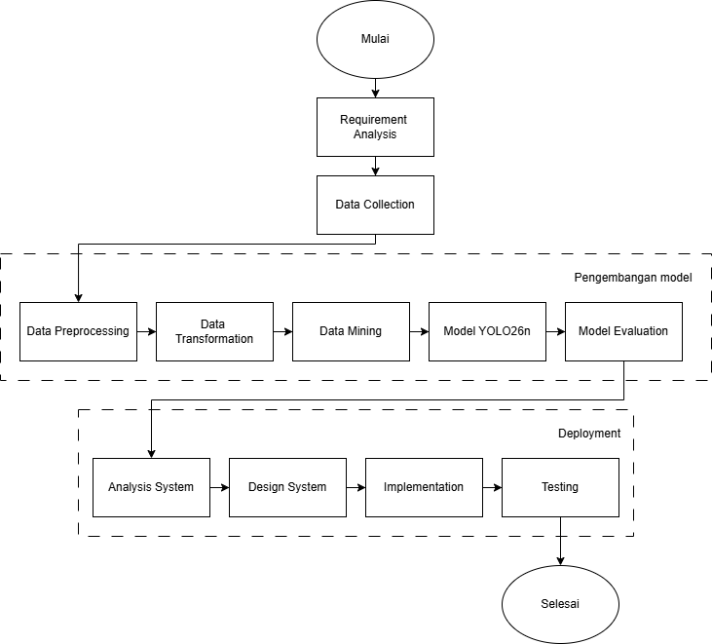
Gambar 4. Alur Penelitian

3.1.1 Requirement Analysis
Tahap analisis kebutuhan merupakan tahap awal yang bertujuan untuk menentukan ruang lingkup penelitian serta spesifikasi teknis yang dibutuhkan. Pada tahap ini dilakukan studi literatur untuk memperoleh landasan teori yang relevan mengenai deteksi objek dan segmentasi citra. Selain itu, dilakukan pula analisis terhadap kebutuhan perangkat lunak dan perangkat keras yang diperlukan untuk mendukung proses perancangan dan implementasi sistem secara optimal.

3.1.2 Data Collection
Pada tahap ini dilakukan pengumpulan dataset citra biji kopi yang terdiri atas spesies Arabika, Robusta, dan Excelsa. Berbeda dari pendekatan yang menempatkan satu spesies per citra, pengumpulan data pada penelitian ini dilakukan dengan kombinasi lebih dari satu spesies dan dengan jumlah yang bervariasi. Data diperoleh melalui pengambilan gambar secara langsung, kemudian diperiksa kualitasnya dan dibagi ke dalam tiga bagian, yaitu data train, data validation, dan data testing.

3.1.3 Data Preprocessing
Tahap preprocessing dilakukan untuk menyamakan format citra agar sesuai dengan spesifikasi input dari arsitektur model yang digunakan. Proses ini mencakup operasi seperti penyesuaian orientasi dan dimensi resolusi citra. Menggunakan metode preprocessing yang tepat sangat penting, karena kegagalan dalam melakukannya dapat menyebabkan penurunan akurasi model. Pada tahap ini juga dilakukan pembagian data secara proporsional ke dalam subset data latih, data validasi, dan data uji.

3.1.4 Data Transformation
Data latih yang telah melalui tahap preprocessing kemudian diproses pada tahap transformasi untuk meningkatkan variasi dan kekayaan informasi data. Pada tahap ini, teknik augmentasi data diterapkan untuk mensimulasikan berbagai kondisi visual pengambilan gambar untuk mencegah masalah overfitting, dengan tetap mempertimbangkan jenis augmentasi yang tidak mengubah karakteristik warna dan bentuk asli biji kopi, mengingat kedua karakteristik tersebut menjadi ciri pembeda antar spesies.

3.1.5 Data Mining
Pada tahap ini, model dilatih secara iteratif menggunakan data yang telah disiapkan untuk mengekstraksi fitur-fitur visual secara hierarkis dan mendalam. Tujuan utamanya adalah agar model dapat mempelajari dan membangun basis pengetahuan, sehingga mampu mendeteksi lokasi, membedakan spesies, serta menghitung jumlah biji kopi pada tiap kelas secara otomatis dalam satu citra dengan tingkat akurasi yang tinggi.

3.1.6 Model Evaluation
Setelah proses pelatihan selesai, performa model dievaluasi menggunakan data uji yang belum pernah dilihat sebelumnya oleh model. Evaluasi dilakukan dengan menghitung metrik-metrik seperti precision, recall, F1-score, dan mean Average Precision (mAP) berdasarkan hasil deteksi, serta metrik penghitungan berupa Counting Accuracy untuk mengukur ketepatan model dalam menghitung jumlah biji kopi per spesies. Tahap ini bertujuan untuk mengetahui tingkat keberhasilan model dalam mendeteksi dan menghitung jumlah biji kopi secara akurat.

3.1.7 Desain Sistem
Tahap desain sistem disusun berdasarkan hasil analisis kebutuhan dari tahap sebelumnya. Dalam penelitian ini, desain mencakup perancangan arsitektur sistem, basis data, flowchart, serta user interface untuk situs web deteksi dan penghitungan spesies biji kopi berbasis YOLO26n. Tujuan tahap ini adalah menghasilkan rancangan sistem yang menjadi pedoman dalam proses implementasi dan pengembangan website.

3.1.6 Implementation
Tahap implementasi dilakukan untuk merealisasikan hasil perancangan sistem ke dalam bentuk aplikasi yang dapat digunakan oleh pengguna. Pada tahap ini dilakukan pengembangan website deteksi spesies biji kopi, integrasi model YOLO26n dengan sistem, implementasi basis data, serta pengujian fungsionalitas setiap fitur yang telah dirancang sebelumnya.

3.1.7 Testing
Pengujian sistem dilakukan untuk memastikan bahwa website klasifikasi spesies biji kopi berbasis YOLO26 dapat berfungsi sesuai dengan kebutuhan yang telah dirancang. Pengujian dilakukan terhadap integrasi sistem, fungsionalitas fitur, serta performa model klasifikasi yang digunakan. Tahap pengujian ini bertujuan untuk mengetahui tingkat keberhasilan sistem dalam menjalankan proses klasifikasi dan menyajikan hasil yang akurat kepada pengguna. Adapun jenis pengujian yang dilakukan dalam penelitian:

1. | Uji Struktural | : | Uji coba struktural dilakukan untuk memastikan bahwa seluruh komponen sistem dapat terintegrasi dengan baik, meliputi website, basis data, serta model YOLO26 yang digunakan
2. | Uji Fungsional | : | Uji coba fungsional dilakukan untuk menguji setiap fitur utama yang terdapat pada website objek deteksi spesies biji kopi.
3. | Uji Validasi | : | Uji coba validasi dilakukan untuk memastikan bahwa hasil deteksi yang dihasilkan oleh model YOLO26 sesuai dengan label sebenarnya pada data pengujian.

3.2 Alat dan Bahan Penelitian

3.2.1 Alat Penelitian
Alat dan bahan penelitian meliputi perangkat lunak dan perangkat keras:
- Perangkat Lunak (software): Visual Studio Code, Brave Browser, Microsoft 365. Microsoft Edge.
- Perangkat keras (Hardware): Laptop Advan Workplus Heritage, Processor AMD Ryzen 5 7535HS with Radeon Graphics, RAM 16 GB, 512 SSD

3.2.2 Bahan Penelitian
Bahan Penelitian yang digunakan yaitu:
- Dataset Foto jenis Biji Kopi yaitu jenis Arabika, Robusta, Excelsa
- Library dan Framework:
- Next.js, React, Tailwind css, Typescript, Node.js
- Ultralystics, Python, Matplotlib
- Buku, Jurnal Online, dan Skripsi yang digunakan sebagai bahan referensi pembuatan Laporan
- Buku panduan penulisan skripsi dan tugas akhir Ilmu Komputer, FMIPA UNPAK

BAB IV
RANCANGAN DAN IMPLEMENTASI

4.1 Requirement Analysis
Tahap analisis kebutuhan merupakan langkah awal yang krusial untuk mendefinisikan batasan penelitian dan spesifikasi teknis yang diperlukan. Tahapan ini mencakup dua aspek utama, yaitu studi literatur dan analisis kebutuhan pengembangan perangkat lunak. Studi literatur dilakukan dengan meninjau berbagai jurnal ilmiah, buku, dan laporan penelitian terdahulu mengenai karakteristik spesies biji kopi, dasar teori arsitektur YOLO26, serta teknik deteksi dan segmentasi objek berbasis citra digital untuk mendukung keilmiahan argumen penelitian. Di sisi lain, analisis kebutuhan perangkat lunak dilakukan untuk menentukan spesifikasi software yang mencakup bahasa pemrograman, framework web, dan library pendukung lainnya agar sistem dapat diimplementasikan dengan optimal.
Kebutuhan fungsional sistem yang diidentifikasi pada tahap ini mencakup kemampuan sistem dalam menerima unggahan citra berisi biji kopi dengan jumlah dan jenis campuran (Arabika, Robusta, dan Excelsa), mendeteksi lokasi setiap biji kopi secara individual, mengklasifikasikan jenisnya, serta menghitung jumlah biji kopi per spesies dalam citra tersebut. Adapun kebutuhan non-fungsional mencakup kecepatan proses deteksi, akurasi model, serta kemudahan penggunaan antarmuka sistem berbasis website agar dapat digunakan oleh pengguna secara intuitif.

4.2 Data Collection
Tahap pengumpulan data dilakukan untuk menghimpun aset digital berupa citra biji kopi yang akan digunakan sebagai basis pengetahuan model. Data citra ini mencakup tiga spesies biji kopi, yaitu Arabika, Robusta, dan Liberika, dengan kombinasi lebih dari satu spesies dalam satu citra guna merepresentasikan kondisi nyata di mana biji kopi kerap tercampur dalam satu wadah. Seluruh data yang digunakan pada penelitian ini merupakan data primer yang diperoleh melalui pengambilan gambar secara langsung, tanpa menggunakan data sekunder dari sumber lain.
Pengambilan citra dilakukan menggunakan kamera belakang smartphone POCO X6 Pro dengan resolusi 64 MP, menghasilkan citra dengan dimensi 4626 × 2600 piksel. Pengambilan gambar dilakukan pada kondisi pencahayaan normal untuk memastikan objek biji kopi terlihat dengan jelas pada setiap citra. Total data citra yang berhasil dikumpulkan pada tahap ini adalah sebanyak 1.229 citra, yang merupakan gabungan dari seluruh spesies biji kopi tanpa dipisahkan berdasarkan jumlah citra per spesies, mengingat setiap citra dapat memuat kombinasi dari lebih dari satu spesies sekaligus.
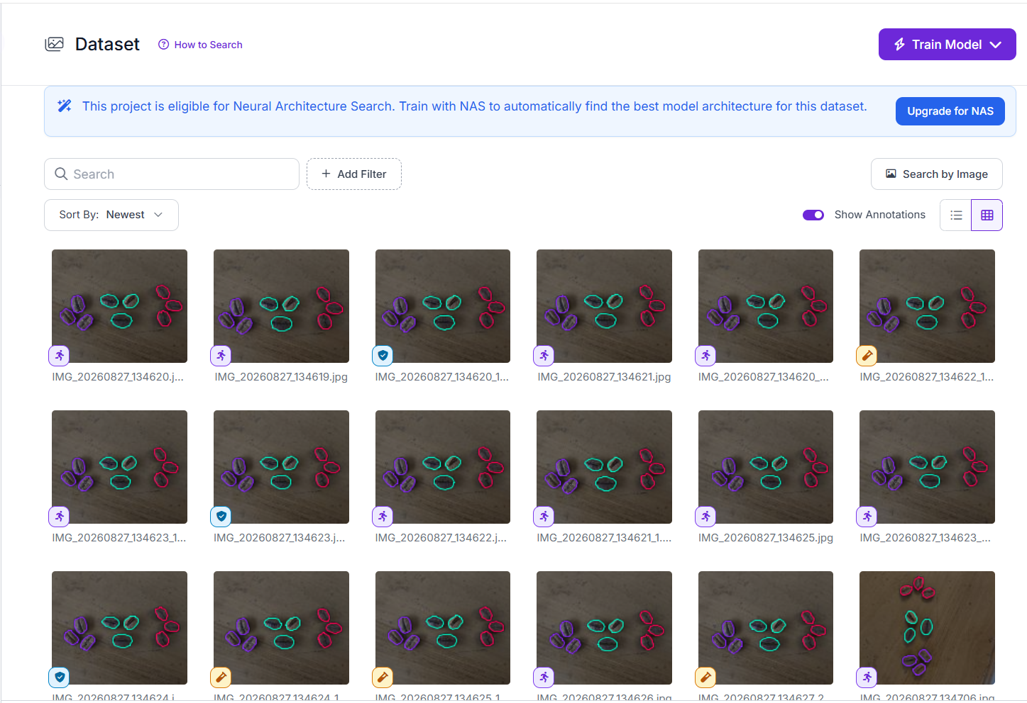
Gambar 5. Dataset Biji Kopi
Proses anotasi dataset dilakukan menggunakan platform Roboflow dengan metode instance segmentation, di mana setiap biji kopi ditandai menggunakan polygon yang mengikuti kontur bentuknya, bukan sekadar kotak pembatas (bounding box). Setiap kelas spesies direpresentasikan dengan warna yang berbeda untuk memudahkan proses identifikasi visual, yaitu warna ungu untuk kelas Arabika, warna hijau untuk kelas Robusta, dan warna merah untuk kelas Excelsa. Contoh tampilan dataset yang telah dianotasi dapat dilihat pada Gambar 5.

4.3 Data Preprocessing
Pada tahap ini, dilakukan serangkaian operasi pengolahan citra untuk menyelaraskan format dan kualitas visual seluruh data agar sesuai dengan spesifikasi input dari arsitektur model YOLO26n. Proses pertama adalah auto-orient, yaitu standarisasi orientasi piksel citra berdasarkan metadata EXIF untuk memastikan seluruh citra memiliki orientasi yang konsisten. Selanjutnya, dilakukan resize terhadap seluruh citra dari ukuran asli 4626 × 2600 piksel menjadi ukuran 640 × 640 piksel menggunakan mode stretch, di mana seluruh piksel citra dipetakan langsung ke dimensi target tanpa penambahan padding. Pemilihan mode ini didasarkan pada hasil eksperimen awal yang menunjukkan nilai mAP50-95 lebih tinggi dibandingkan mode resize lain yang mempertahankan rasio aspek asli.
Menerapkan auto-adjust contrast menggunakan metode contrast
stretching, yaitu teknik normalisasi yang meregangkan rentang nilai piksel citra untuk mengoptimalkan kontras tanpa mengubah distribusi warna secara signifikan, mengingat variasi warna merupakan salah satu karakteristik penting yang membedakan spesies biji kopi. Diagram alur preprocessing yang diterapkan dapat dilihat pada Gambar 6.
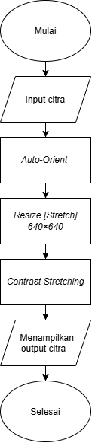
Gambar 6. Alur data preprocessing
Pada gambar 6 menjelaskan data splitting dengan teknik stratified split untuk menjaga keseimbangan proporsi label penyakit pada setiap bagian data. Selama eksperimen, dataset dibagi menjadi data latih, validasi, dan uji dengan rasio 70:15:15, 80:10:10, dan 90:5:5 guna menjamin penilaian performa model yang objektif serta mencegah overfitting.

4.4 Data Transformation
Data latih yang telah melalui tahap preprocessing kemudian diproses pada tahap transformasi melalui teknik augmentasi untuk meningkatkan variasi visual dan mengurangi risiko overfitting selama proses pelatihan model. Augmentasi diterapkan menggunakan fitur bawaan Roboflow dengan pengaturan output sebanyak 2 variasi untuk setiap citra latih, sehingga 860 citra latih asli menghasilkan 1.720 citra setelah augmentasi. Teknik augmentasi yang diterapkan meliputi:
- Flip Horizontal.
- 90° Rotate.
- Crop (0% hingga 20%).
- Rotation (-15° hingga +15°).
- Shear ±10°.
- Hue (-5° hingga +5°).
- Brightness (+15%).
- Exposure (-10% hingga +10%).
- Blur (1 px).
- Noise (1% dari jumlah piksel).
- Mosaic, menggabungkan empat citra latih berbeda ke dalam satu frame.

4.5 Data Mining
Proses data mining dalam penelitian ini diwujudkan melalui tahap pelatihan model menggunakan arsitektur YOLO26n-seg. Pada tahap ini, model melakukan ekstraksi fitur secara mendalam dari citra biji kopi untuk menemukan pola visual unik yang membedakan setiap spesies, sekaligus mempelajari lokasi dan bentuk piksel (mask) dari setiap biji kopi secara individual dalam satu citra.
YOLO26n-seg adalah varian nano dari arsitektur YOLO26 yang dirancang khusus untuk tugas instance segmentation dengan efisiensi komputasi tinggi. Model ini terdiri atas tiga komponen utama, yaitu backbone untuk ekstraksi fitur awal, neck untuk penggabungan fitur multi-skala, serta head yang terbagi menjadi dua cabang paralel untuk deteksi objek dan segmentasi mask. Komponen arsitektur YOLO26n-seg yang digunakan pada penelitian ini disajikan pada Tabel 4.
Tabel 3. Komponen Arsitektur YOLO26n
Komponen Arsitektur | Tipe Lapisan | Keterangan
Input | Citra digital | Gambar input dengan 3 saluran warna (RGB), ukuran 640×640
Backbone | CSP-based Convolution | Tahap ekstraksi fitur awal secara hierarkis dari citra input
Neck | Path Aggregation Network (PAN) | Penggabungan fitur dari berbagai level resolusi (multi-skala)
Detection head | Decoupled Head | Cabang prediksi lokasi (bounding box) dan kelas objek secara terpisah
Segmentation head | Prototype Mask + Mask Coefficient | Cabang prediksi mask piksel tiap objek menggunakan kombinasi prototype dan koefisien
Output | Deteksi + Mask + Kelas | Lokasi, jenis spesies, dan mask segmentasi tiap biji kopi

Berdasarkan komponen arsitektur pada Tabel 4, model YOLO26n-seg memproses data melalui alur berikut:
- Ekstraksi Fitur: Citra input diproses oleh backbone untuk menghasilkan peta fitur pada berbagai tingkat resolusi, menangkap informasi tekstur dan bentuk biji kopi secara hierarkis.
- Penggabungan Fitur Multi-Skala: Peta fitur dari berbagai level digabungkan melalui neck (PAN), memungkinkan model mendeteksi biji kopi dengan ukuran dan posisi yang bervariasi dalam satu citra, termasuk biji yang saling berdekatan.
- Prediksi Deteksi dan Segmentasi: Fitur yang telah digabungkan diproses oleh dua cabang head secara paralel cabang deteksi menghasilkan lokasi (bounding box) dan kelas spesies tiap biji kopi, sementara cabang segmentasi menghasilkan mask piksel presisi untuk tiap biji yang terdeteksi melalui kombinasi prototype mask dan koefisien per instance.
Proses training model YOLO26n-seg menerapkan strategi transfer learning, memanfaatkan bobot pre-trained sebagai titik awal pembelajaran untuk mempercepat konvergensi model. Selama pelatihan, model menghitung selisih antara prediksi dan label asli menggunakan fungsi loss gabungan (deteksi, segmentasi, dan klasifikasi), kemudian memperbarui bobot parameter secara iteratif untuk meningkatkan akurasi deteksi dan segmentasi biji kopi.
Model dilatih melalui proses optimasi hyperparameter menggunakan optimizer, learning rate, batch size, dan jumlah epoch tertentu. Untuk mengetahui pengaruh ukuran model dan durasi pelatihan terhadap performa deteksi, penelitian ini menjalankan beberapa skenario eksperimen yang dapat dilihat pada Tabel 5.
Tabel 4. Komparasi Model
Metode Preprocessing | Arsitektur | Rasio split data | Epoch | Optimizer | Batch Size
Resize Stretch | YOLO26 | 94:3:3 | 50 | Auto | Auto
Resize Stretch | YOLO26 | 94:3:3 | 30 | Auto | Auto
Resize Stretch | YOLO26 | 82:9:9 | 50 | Auto | Auto
Resize Stretch | YOLO26 | 82:9:9 | 30 | Auto | Auto
Resize Stretch | YOLO26 | 70:15:15 | 30 | Auto | Auto
Fit-within (padding white) | YOLO26 | 90:5:5 | 30 | Auto | Auto
Fit-within (padding white) | YOLO26 | 80:10:10 | 30 | Auto | Auto
Fit-within (padding white) | YOLO26 | 70:15:15 | 30 | Auto | Auto

Berdasarkan perbandingan pada Tabel 5, pemilihan teknik prapemrosesan citra dan alokasi rasio data latih memberikan pengaruh yang terukur terhadap akurasi model segmentasi instansi. Model yang dilatih menggunakan metode Resize Stretch secara konsisten mencatatkan nilai metrik ketat mAP50-95(M) yang lebih tinggi dibandingkan dengan metode Fit-within (Padding White) di seluruh variasi skenario.

4.6 Design
Memasuki fase pengembangan perangkat lunak, tahap desain dilakukan untuk merancang arsitektur sistem dan antarmuka pengguna (user interface) yang akan mengemas model hasil pelatihan. Desain ini mencakup alur kerja bagaimana pengguna memasukkan atau mengunggah gambar objek target hingga sistem menjalankan prapemrosesan, inferensi segmentasi menggunakan bobot model terbaik YOLO26n-seg, dan menampilkan poligon segmentasi beserta estimasi kelasnya secara visual. Fokus utama pada tahap ini adalah memastikan bahwa integrasi antara model deep learning dan komponen antarmuka perangkat lunak berjalan selaras, dengan rancangan tampilan yang intuitif sehingga mudah dioperasikan oleh pengguna akhir.

4.6.1 Flowchart
Perancangan alur sistem bertujuan untuk mendefinisikan urutan eksekusi logika aplikasi mulai dari tahap masukan citra hingga penyerahan hasil inferensi kepada pengguna. Tahapan alur kerja sistem dirancang seperti pada gambar 7.
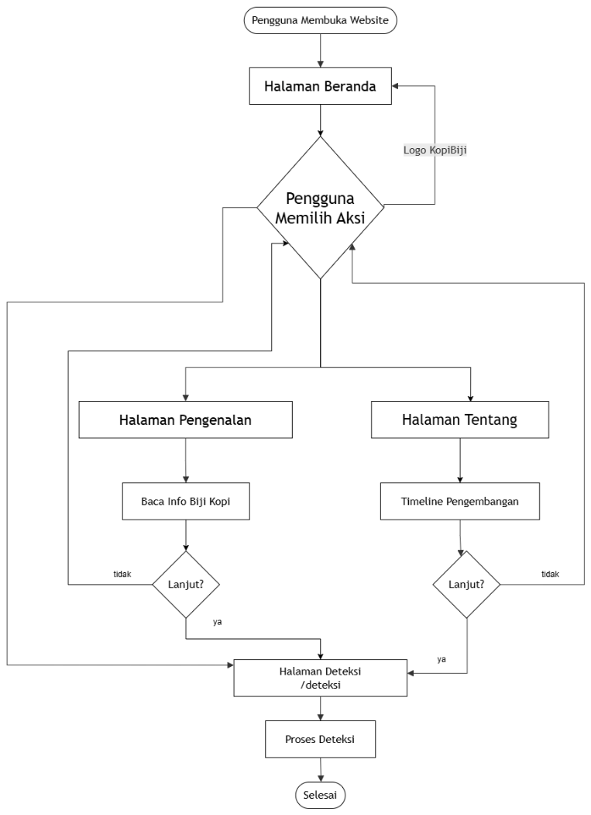
Gambar 7. Fowchart system

4.6.2 Design User Interface
Perancangan antarmuka visual aplikasi (wireframe / low-fidelity design) dibuat dengan tata letak yang sederhana dan ergonomis agar pengguna dapat bernavigasi tanpa hambatan. Rincian pembagian rancangan halaman aplikasi disajikan pada Tabel 6.
Tabel 5. Low fidelity design
No | Halaman | Tampilan | Keterangan
1. | Landing page | 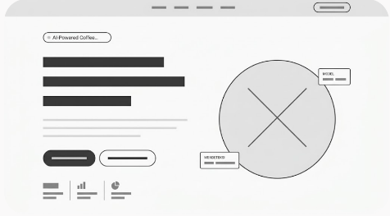 | Halaman yang menampilkan profil project dan panduan cara penggunaanya
2. | Deteksi biji kopi | 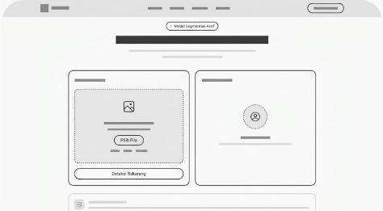 | Halaman untuk melakukan deteksi jenis biji kopi
3. | Informasi jenis biji kopi | 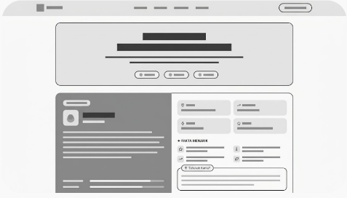 | Halaman yang menampilkan informasi seputar biji kopi yang digunakan yaitu arabika, robusta, excelsa
4. | Halaman Tentang |  | Halaman yang menampilkan latar belakang pembuatan proyek ini

4.7 Implementation
Tahap implementasi merealisasikan rancangan sistem menjadi aplikasi web fungsional bernama KopiBiji dengan memisahkan beban kerja antarmuka dan komputasi cerdas. Sisi pengguna (front-end) dibangun menggunakan kerangka kerja Next.js (TypeScript/React) berbasis App Router, serta ditata secara responsif dengan Tailwind CSS dan pustaka lucide-react. Antarmuka mencakup empat modul halaman utama: Laman Beranda, Laman Deteksi & Penghitungan yang dilengkapi fitur drag-and-drop berkas hingga 10 MB beserta panel luaran visual, Laman Informasi Varietas Kopi (Arabika, Robusta, Excelsa), dan Laman Tentang sistem.
Sisi peladen dan peladenan (model serving) mengadopsi arsitektur microservice berbasis REST API menggunakan FastAPI (Python) untuk memproses inferensi model segmentasi instansi. Bobot model terbaik (best.pt) dimuat langsung ke dalam memori kerja (in-memory) saat server diinisialisasi. Melalui endpoint POST /api/v1/detect, peladen menerima citra digital, mendeteksi dan mensegmentasi kontur biji, menghitung sebaran varietas, lalu mengembalikan citra beranotasi beserta data ringkasan dalam format objek JSON. Pada pengujian lokal, sistem dijalankan melalui dua proses terpisah pada porta 8000 (FastAPI via Uvicorn) dan porta 3000 (Next.js via Node.js), yang dinilai mencukupi kebutuhan prototipe tanpa memerlukan kontainerisasi Docker. Tampilan implementasi struktur proyek dan kode program sistem pada code editor ditampilkan pada Gambar 8.
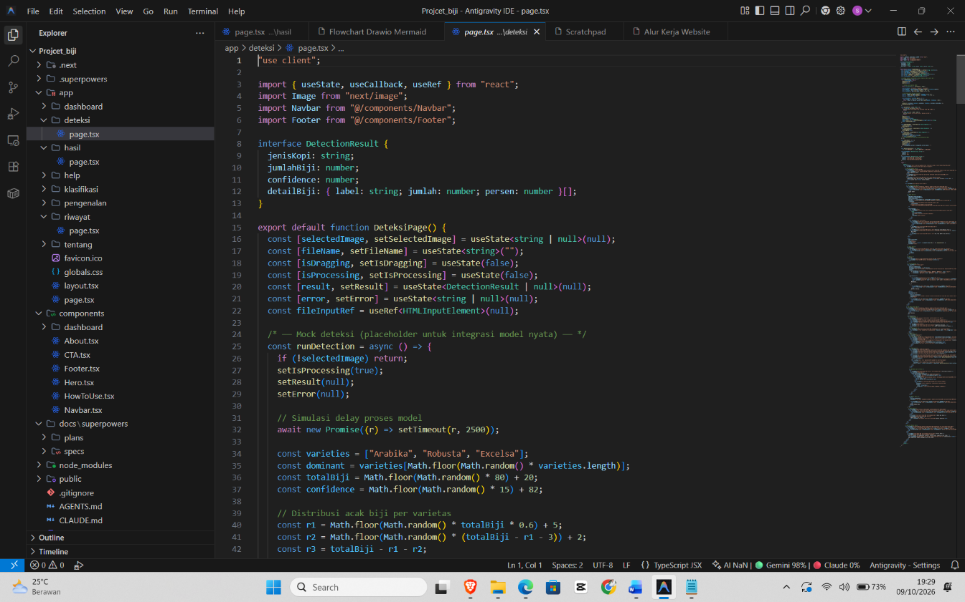
Gambar 8. Implementasi Kode program

BAB V
HASIL DAN PEMBAHASAN

5.1 Hasil

5.1.1 Data collection
Pada tahap data collection, total data citra yang berhasil dikumpulkan berjumlah 1.229 citra digital. Seluruh citra merupakan data primer multi-objek yang memuat sebaran campuran biji kopi pada setiap tangkapan gambar. Dari keseluruhan citra tersebut, diperoleh akumulasi sebanyak 19.648 anotasi instansi poligon yang terbagi ke dalam tiga varietas target, yaitu Arabika, Robusta, dan Excelsa. Rincian jumlah anotasi instansi per kelas disajikan pada Tabel 6.
Tabel 6. rincian jumlah anotasi
No | Jenis biji kopi | Jumlah anotasi | Persentase
1 | Arabika | 6795 | 34.58%
2 | Robusta | 6415 | 32.65%
3, | Excelsa | 6438 | 32.77%
Total |  | 19648 | 100%

5.1.2 Data Preprocessing
Tahap data preprocessing menghasilkan citra biji kopi yang memiliki orientasi seragam, dimensi ukuran standar, dan rentang kontras yang optimal untuk diumpankan ke model YOLO26n-seg. Seluruh citra asli yang berukuran $4626\times2600$ piksel berhasil diselaraskan menjadi resolusi $640\times640$ piksel menggunakan mode stretch tanpa penambahan padding, serta ditingkatkan kontrasnya melalui teknik contrast stretching. Gambar 5.X memperlihatkan perbandingan visual citra biji kopi sebelum dan sesudah tahap preprocessing.
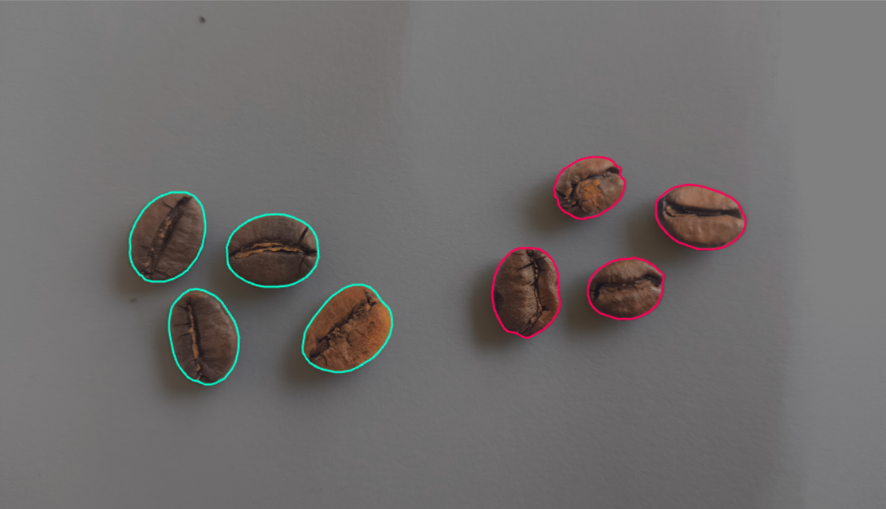 | 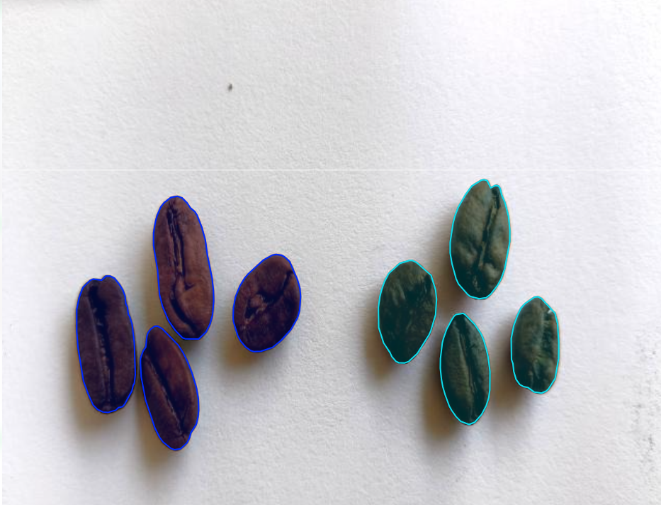

Pembagian dataset (data splitting) dilakukan untuk memisahkan 1.229 citra asli ke dalam tiga subset, yaitu data latih, validasi, dan uji, dengan proporsi sebesar 70:15:15. Data latih kemudian melalui tahap augmentasi sehingga jumlah citra pada subset latih bertambah menjadi 1.720 citra, sementara data validasi dan data uji tetap menggunakan jumlah citra asli tanpa augmentasi untuk menjaga objektivitas evaluasi model. Jumlah data pada masing-masing subset ditampilkan pada
Tabel 7. Data Splitting
Jenis data | Jumlah citra asli | Proporsi asli | Jumlah setelah augmentasi | Proporsi akhir
Data latih | 860 | 70% | 1720 | 82%
Data validasi | 184 | 15% | 184 | 9%
Data uji | 185 | 15% | 185 | 9%
Total | 1229 | 100% | 2089 | 100%
5

5.1.3 Data Transformation
Tahap transformasi data dilakukan khusus pada subset data latih menggunakan teknik augmentasi untuk memperkaya variasi visual, memperluas distribusi fitur citra, serta meminimalisir potensi terjadinya overfitting saat model dilatih. Augmentasi diterapkan melalui platform Roboflow dengan melipatgandakan setiap citra latih menjadi dua variasi keluaran berbeda melalui kombinasi transformasi spasial dan penyesuaian fotometrik (flip horizontal, rotasi, pemotongan acak, pergeseran perspektif, variasi eksposur dan pencahayaan, serta fusi mosaic) tanpa mengubah struktur esensial bentuk dan warna biji kopi.
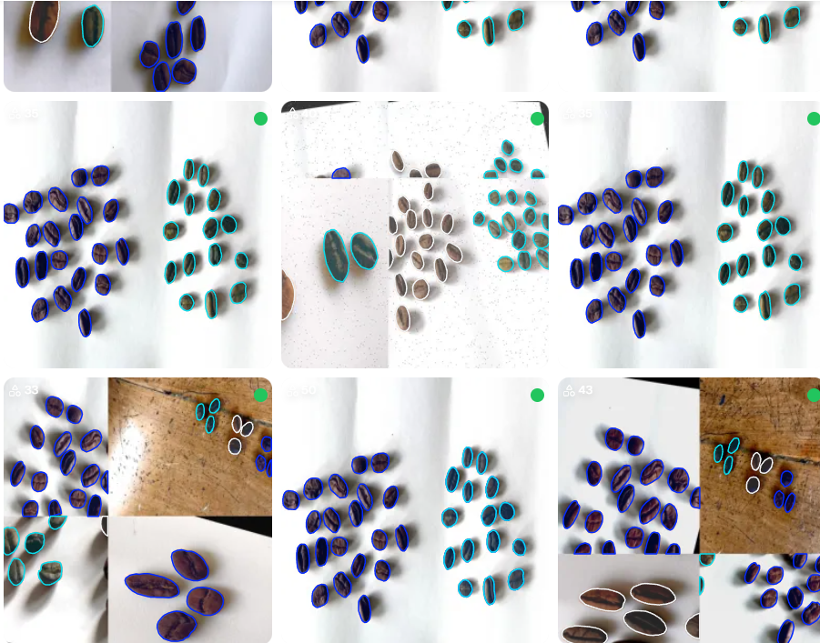
Gambar 9. Hasil Augmentasi

5.1.4 Data Mining
Pada tahap data mining, model YOLO26n-seg dilatih untuk mengekstraksi representasi fitur visual, mengenali karakteristik morfologi dari ketiga spesies biji kopi (Arabika, Robusta, dan Excelsa), serta mempelajari delineasi koordinat kotak pembatas dan masker poligon instansi secara simultan. Pelatihan dilakukan menggunakan konfigurasi prapemrosesan Resize Stretch berdimensi 640 x 640 piksel dengan pendekatan transfer learning untuk mempercepat konvergensi parameter jaringan.
Sepanjang proses pelatihan, dinamika performa model dipantau melalui pencatatan metrik training loss, validation loss, serta peningkatan nilai mAP pada setiap epoch. Kurva hasil pelatihan memperlihatkan penurunan nilai fungsi loss yang stabil dan konsisten tanpa menunjukkan indikasi lonjakan galat yang signifikan (overfitting). Model mencapai titik konvergensi terbaik pada konfigurasi eksperimen dengan perolehan metrik validasi mAP50(M) sebesar 0,989 dan mAP50-95(M) sebesar 0,880 pada iterasi ke-40 dari 50 epoch yang dijalankan. Grafik riwayat pelatihan (training metrics curve) yang merekam perkembangan konvergensi fungsi rugi dan metrik model disajikan pada tabel 8.
Tabel 8. Kurva biji kopi pada model YOLO26n
Kurva confidence Biji Kopi pada model YOLO26n
Precision-Confidence Curve Model YOLOv11 | Recall-Confidence Curve Model YOLOv11
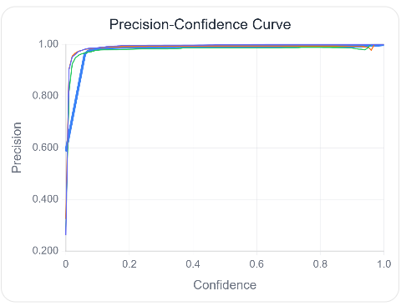 | 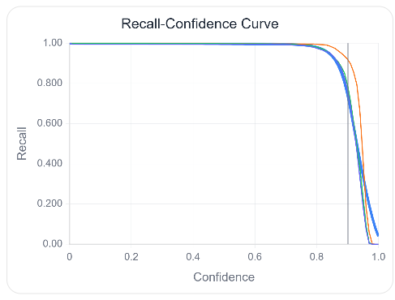

5.1.5 Model Evaluation
Evaluasi model dilakukan untuk mengukur performa model terbaik YOLO26n-seg dalam mengenali, melokalisasi, dan mengklasifikasikan spesies biji kopi pada subset data uji (test set) yang belum pernah dilihat sebelumnya selama proses pelatihan. Evaluasi ini didasarkan pada confusion matrix untuk memetakan prediksi yang tepat (True Positive) dan kesalahan klasifikasi (False Positive serta False Negative) pada setiap kelas objek. Hasil evaluasi global kinerja masker (mask metrics) model YOLO26n-seg pada data uji disajikan pada Tabel 9
Tabel 9. Hasil Evaluasi model YOLO26n
Metrics evaluasi | Nilai persentase | Keterangan
mAP50(M) | 98,9% | Akurasi pembentukan masker pada ambang IoU 0,50
mAP50-95(M) | 88,0% | Ketajaman delineasi kontur pada ambang ketat IoU 0,50–0,95
Precision(M) | 99,2% | Tingkat ketepatan deteksi masker positif terhadap keseluruhan prediksi
Recall | 99,7% | Kemampuan mendeteksi seluruh objek biji kopi yang ada pada citra uji

Berdasarkan Tabel 9, model YOLO26n-seg menunjukkan kapabilitas deteksi dan segmentasi yang sangat andal pada data uji. Nilai Precision(M) sebesar 99,2% dan Recall(M) sebesar 99,7% mengindikasikan bahwa model mampu meminimalisir kesalahan deteksi palsu (false positive) sekaligus hampir tidak melewatkan keberadaan biji kopi pada bidang tangkapan visual. Selain itu, perolehan mAP50(M) yang mencapai 98,9% serta mAP50-95(M) sebesar 88,0% membuktikan bahwa model memiliki ketajaman yang konsisten dalam merekonstruksi batas poligon biji kopi pada berbagai ambang ketat Intersection over Union (IoU). Ringkasan visual metrik evaluasi model disajikan pada Gambar 5.X
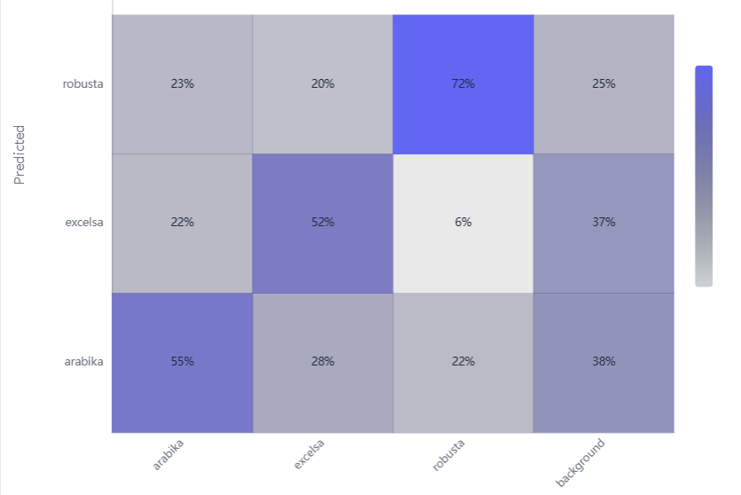
Gambar 10. Confusion Matriks model YOLO26n

5.1.6 Implemenasi Website CoffeeLens
Tahap ini menyajikan wujud implementasi sistem aplikasi web KopiBiji yang telah selesai dikembangkan dan siap dioperasikan oleh pengguna. Antarmuka web ini telah terintegrasi secara penuh dengan model segmentasi instansi YOLO26n-seg melalui layanan mikro (microservice) FastAPI, sehingga pengguna dapat mengunggah citra biji kopi campuran dan memperoleh visualisasi segmentasi serta kalkulasi jumlah biji secara waktu nyata (real-time). Implementasi antarmuka sistem terbagi ke dalam empat modul halaman utama sebagai berikut:
- Halaman Beranda, berfungsi sebagai titik awal akses pengguna saat membuka aplikasi web KopiBiji. Halaman ini memuat elemen hero section yang memperkenalkan fungsionalitas utama sistem berbasis kecerdasan buatan, serta modul panduan ringkas yang memandu pengguna dalam tiga langkah pengoperasian (unggah citra, tunggu proses inferensi, dan tinjau hasil analisis). Tampilan implementasi Halaman Beranda disajikan pada Gambar 5.X.
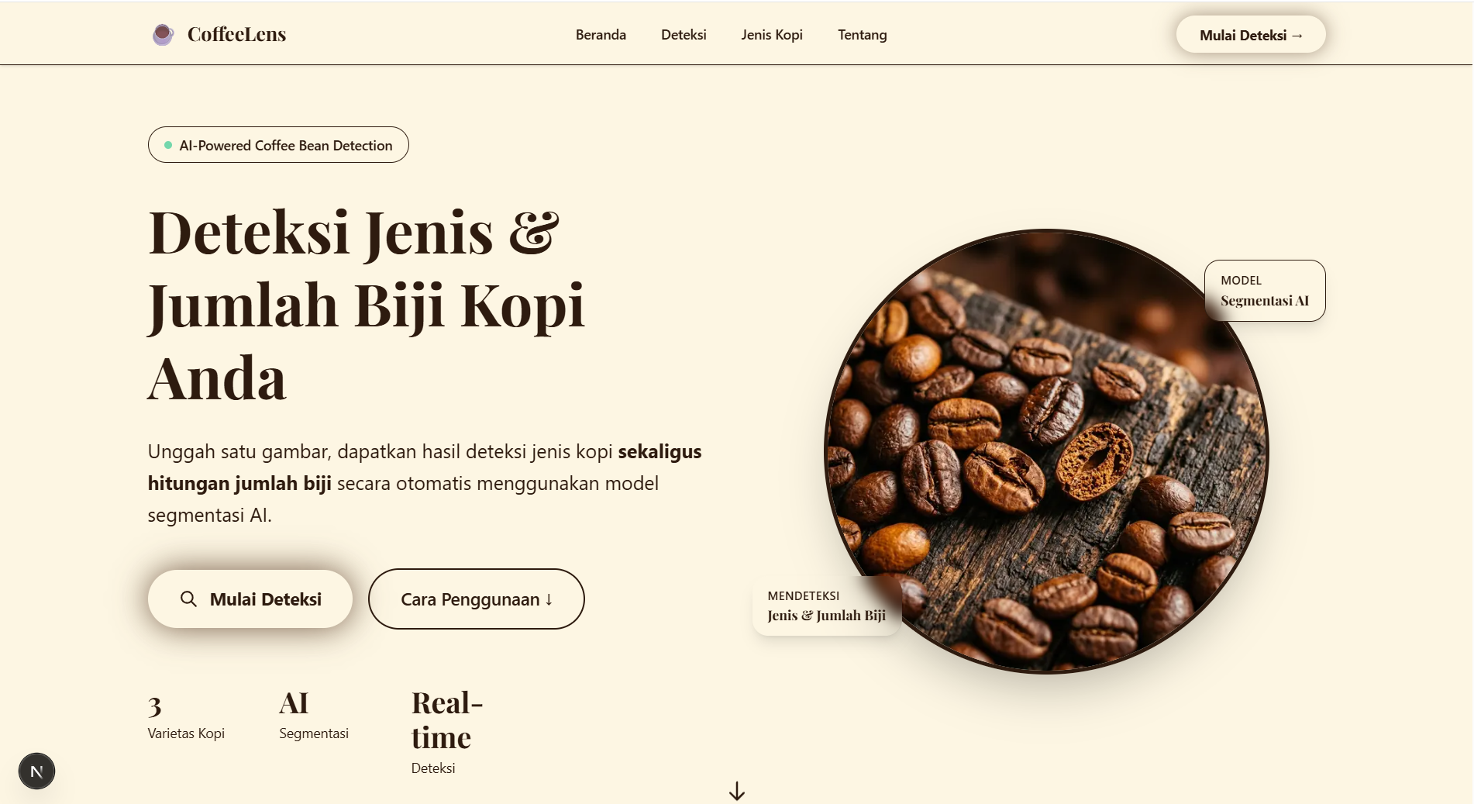
Gambar 11. Halaman beranda CoffeeLens
- Halaman Deteksi, Merupakan antarmuka inti tempat pengguna mengunggah citra (maksimal 10 MB) via drag-and-drop atau file explorer. Panel luaran menampilkan visual citra beranotasi masker poligon, jenis varietas dominan, rata-rata skor keyakinan, total jumlah biji, serta persentase sebaran varietas (Arabika, Robusta, Excelsa). Tampilan Halaman Deteksi disajikan pada Lampiran X
- Halaman Informasi Varietas Kopi, Menyajikan basis pengetahuan mengenai karakteristik morfologi, profil rasa/aroma, dan ciri fisik varietas Arabika, Robusta, dan Excelsa untuk membantu validasi mandiri pengguna. Tampilan Halaman Informasi disajikan pada Lampiran X
- Halaman Tentang, Memuat dokumentasi latar belakang penelitian, tujuan riset, arsitektur teknologi yang digunakan, serta profil pengembang sistem. Tampilan Halaman Tentang disajikan pada Lampiran X

5.2 Pembahasan
Berdasarkan serangkaian tahapan eksperimen dan pengujian yang telah dilakukan, pemilihan teknik prapemrosesan citra terbukti memberikan pengaruh signifikan terhadap ketajaman delineasi kontur objek. Penerapan metode Resize Stretch secara konsisten mencatatkan nilai metrik mAP50-95(M) yang lebih tinggi dibandingkan dengan metode Fit-within yang memanfaatkan padding putih. Penambahan piksel kosong pada Fit-within cenderung mereduksi kerapatan informasi visual efektif biji kopi, sedangkan distorsi rasio aspek ringan pada metode stretch tetap mempertahankan karakteristik esensial biji kopi, seperti lekukan garis tengah serta variasi tekstur permukaan, sehingga model dapat mempelajari batas poligon secara lebih presisi.
Tingginya capaian metrik evaluasi model segmentasi instansi, dengan perolehan mAP50(M) sebesar 98,9% dan Recall(M) sebesar 99,7%, mengonfirmasi keunggulan rancangan arsitektur YOLO26n-seg dalam melokalisasi multi-objek biji kopi secara simultan. Penggunaan cabang segmentasi (segmentation head) berbasis prototype mask terbukti efektif dalam memisahkan batas kontur antar-biji kopi yang berdekatan maupun saling bertumpukan (overlapping). Karakteristik ini mengatasi keterbatasan deteksi berbasis kotak batas konvensional (bounding box), sehingga penghitungan kuantitas objek per citra dapat dilakukan secara lebih akurat.
Dinamika pengenalan varietas pada matriks kebingungan (confusion matrix) menunjukkan bahwa varietas Robusta memperoleh akurasi tertinggi sebesar 72% karena memiliki karakteristik morfologi yang cenderung lebih membulat dengan alur tengah yang lurus dan tegas. Sebaliknya, varietas Arabika (55%) dan Excelsa (52%) menghadapi tantangan klasifikasi akibat tingginya tingkat kemiripan visual (intra-class similarity), terutama bentuk lonjong asimetris dan rentang ukuran yang saling bertumpang tindih pada sudut pemotretan tertentu. Kemunculan deteksi pada area latar belakang (background) turut dipengaruhi oleh kondisi lingkungan akuisisi, seperti bayangan di sekitar biji serta pantulan pencahayaan pada permukaan alas yang menyerupai kontur tepi biji kopi.
Penerapan sistem web CoffeLens berbasis arsitektur microservice yang memisahkan antarmuka Next.js dari peladen inferensi FastAPI terbukti menjaga efisiensi komputasi aplikasi secara menyeluruh. Beban kerja inferensi model deep learning diproses secara mandiri pada lingkungan peladen tanpa membebani peramban pengguna, sehingga visualisasi hasil segmentasi dan rekapitulasi data penghitungan varietas dapat disajikan secara instan dan responsif. Skema ini memastikan sistem mampu beroperasi sebagai instrumen identifikasi dan penghitungan biji kopi yang fungsional, objektif, dan praktis bagi pengguna akhir.

5.3 Pengujian Sistem
Pengujian sistem dilakukan untuk memverifikasi keandalan integrasi antarmuka, memastikan fungsionalitas fitur berjalan sesuai spesifikasi kebutuhan, serta menguji validitas luaran deteksi model saat dioperasikan secara langsung. Pengujian ini mencakup tiga pengujian utama, yaitu uji struktural, uji fungsional, dan uji validasi.

5.3.1 Uji coba Struktural
Uji coba struktural bertujuan untuk memastikan bahwa sistem aplikasi web CoffeeLens telah tersusun dengan baik sesuai rancangan antarmuka yang telah dibuat pada tahap desain. Hasil pengujian kesesuaian antara desain dan implementasi aplikasi disajikan pada tabel 14.
Tabel 10. Uji coba struktural
No | Halaman | Desain | Implementasi | Hasil
1. | Beranda | 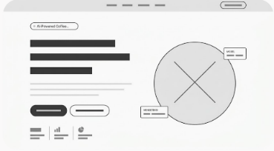 |  | Sesuai
2. | Deteksi jenis biji kopi | 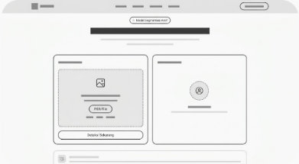 | 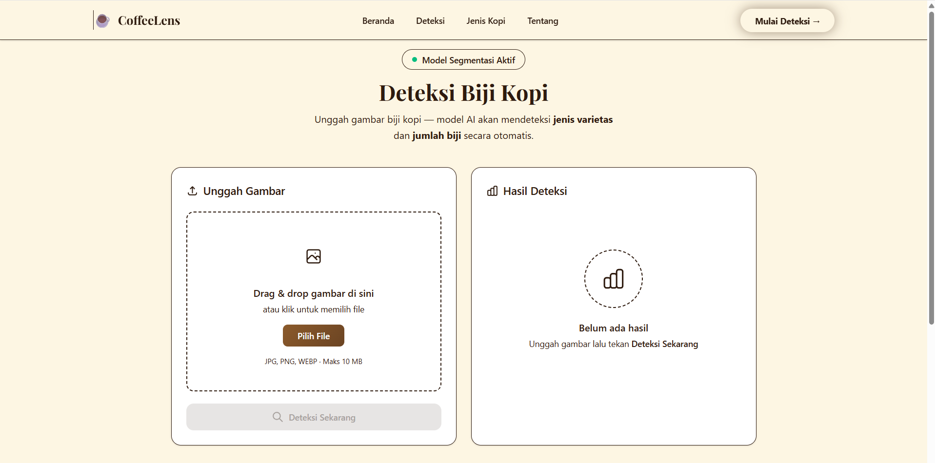 | Sesuai
3. | Informasi biji kopi | 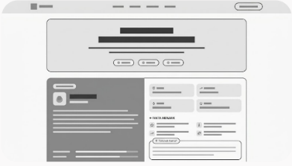 | 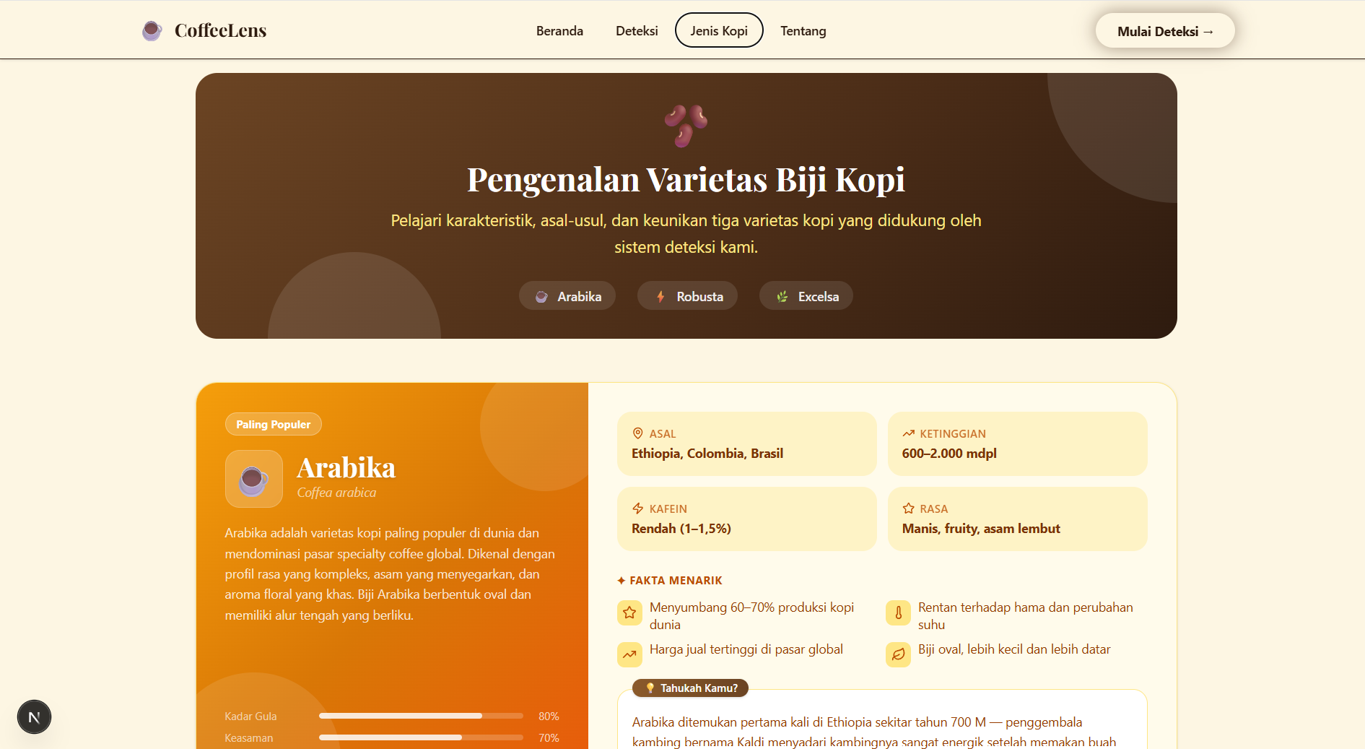 | Sesuai
4. | Tentang |  | 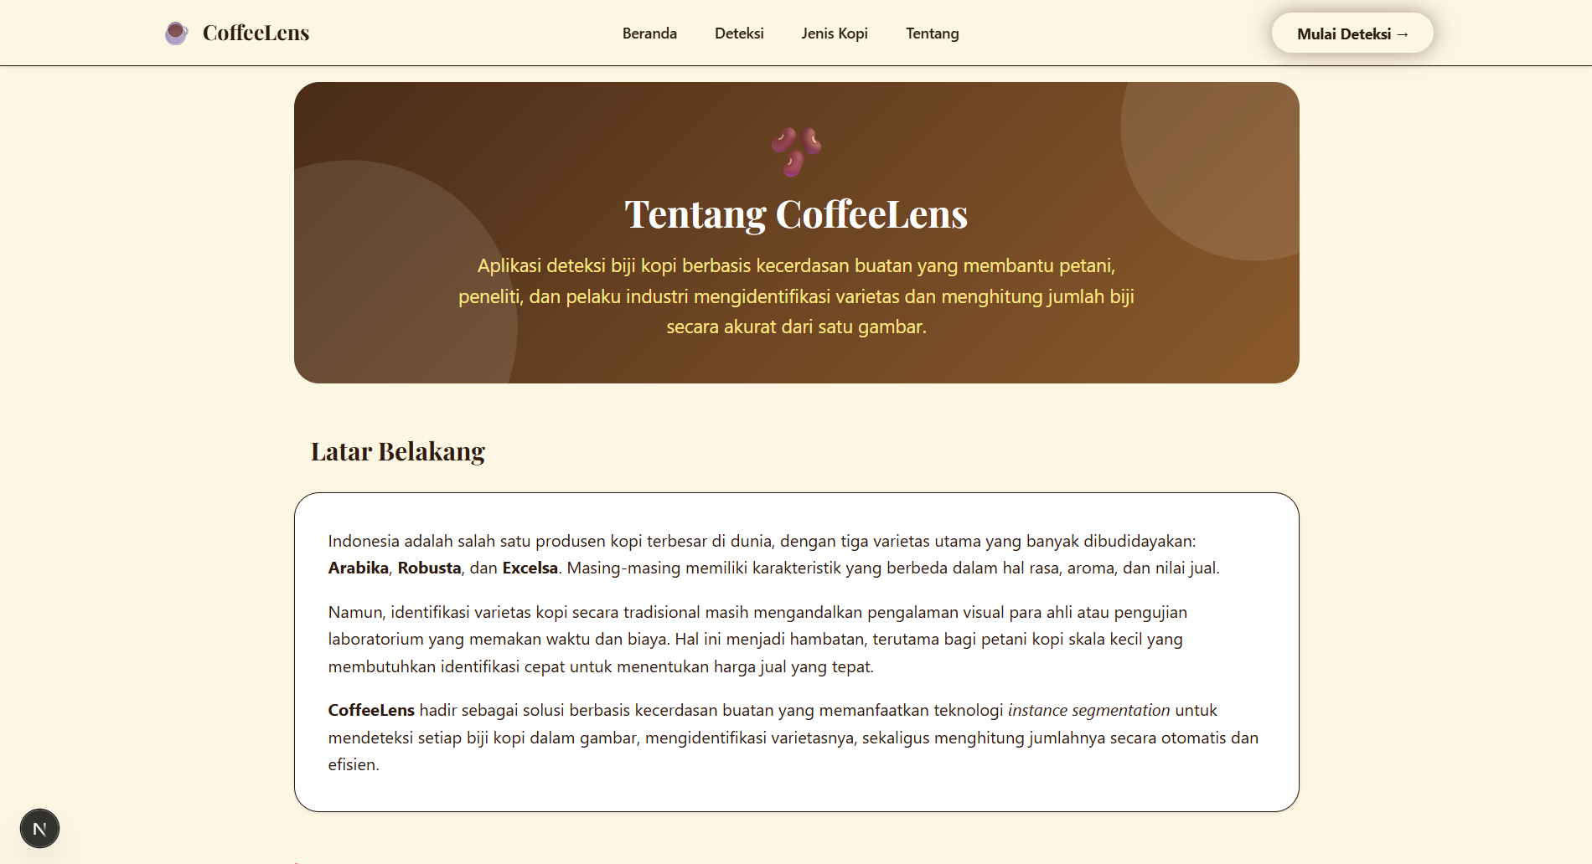 | Sesuai

DAFTAR PUSTAKA
Al amin, I. H., & Aprilino, A. (2022). IMPLEMENTASI ALGORITMA YOLO DAN TESSERACT OCR PADA SISTEM DETEKSI PLAT NOMOR OTOMATIS. Jurnal Teknoinfo, 16(1), 54. https://doi.org/10.33365/jti.v16i1.1522
Cahyono, B. E., Nugroho, A. T., & Maulidina, I. W. (2022). Klasifikasi Jenis Biji Kopi dengan Menggunakan Metode Gray Level Co-occurrence Matrix (GLCM). Teknotan, 16(3). https://doi.org/10.24198/jt.vol16n3.9
Chakrabarty, S. (2026). Yolo26: An analysis of nms-free end to end framework for real-time object detection. School of Computer Engineering, KIIT University.
Dikan Ismafillah, Tatang Rohana, & Yana Cahyana. (2023). Analisis algoritma pohon keputusan untuk memprediksi penyakit diabetes menggunakan oversampling smote. INFOTECH : Jurnal Informatika &Amp; Teknologi, 4(1), 27–36. https://doi.org/10.37373/infotech.v4i1.452
Faouzi, A., Suarna, N., Bahtiar, A., Rohma, C. L., & Dwilestari, G. (2025). Analisis performa metode convolutional neural network dengan arsitektur convnext dalam klasifikasi varietas beras. Journal of Computer Science and Artificial Intelligence (Jcsai), 6(2). https://doi.org/DOI: 10.32485/jcsai.
Faris, M., & Wisaksono, A. (2021). Pengembangan Aplikasi E-Commerce Untuk Pemasaran Biji dan Bubuk Kopi Berbasis Web. Jurnal Janitra Informatika Dan Sistem Informasi, 1(1), 61–72. https://doi.org/10.25008/janitra.v1i1.116
Ferrante, G., & Saito, P. (2026). ReAL-YOLO: Reinforcement-Driven active learning for training YOLO object detectors. Proceedings of the 21st International Conference on Computer Vision Theory and Applications, 316–323. https://doi.org/10.5220/0014334900004084
Firmansyah, T., Kurniawan, R., & Hidayat, A. T. (2025). Klasfikasi Tingkat Kematangan Roasting Biji Kopi Berbasis Deep Learning dengan Arsitektur MobileNet. Journal of Information System Research (JOSH), 6(2). https://doi.org/10.47065/josh.v6i2.6811
Hidajat, Moch. S., Wibowo, D. A., & Pratama, Z. (2026). YOLO26 for automated batik pattern classification: Preserving cultural heritage through advanced computer vision. Journal of Soft Computing Exploration, 7(2), 335–342. https://doi.org/https://doi.org/10.52465/joscex.v7i2.60
Hidayat, A. T., Gede Sunarya, I. M., Andisana, I. P. G. S., Smrti, N. N. E., & Erlangga, A. A. G. W. S. (2026). Perbandingan performa model cnn pada klasifikasi biji kopi dengan citra berbasis conditional lightweight gan. Jurnal Pendidikan Teknologi Dan Kejuruan , 23(1).
Hizli, H. (2025, January 20). Jenis-Jenis Biji Kopi dan Ciri-Cirinya. Aeki-Aice. https://www.aeki-aice.org/jenis-jenis-biji-kopi-dan-ciri-cirinya/
Indra, D., Herman, H., & Budi, F. S. (2023). Implementasi sistem penghitung kendaraan otomatis berbasis computer vision. Komputika : Jurnal Sistem Komputer, 12(1), 53–62. https://doi.org/10.34010/komputika.v12i1.9082
Kalim, J., Fatonah, N. S., Widayanti, R., & Budiarsa, R. (2026). Implementasi model efficientnet-b5 dengan transfer learning untuk klasifikasi tingkat roasting biji kopi berbasis citra. Jurnal Mahasiswa Teknik Informatika, 10(2).
Liu, Z., Mao, H., Wu, C.-Y., Feichtenhofer, C., Darrell, T., & Xie, S. (2022). A ConvNet for the 2020s. 2022 IEEE/CVF Conference on Computer Vision and Pattern Recognition (CVPR), 11966–11976. https://doi.org/10.1109/cvpr52688.2022.01167
Maharani, P. A., & Akbar, M. (2024). Implementasi convolutional neural network dalam klasifikasi jenis kopi temanggung. Jurnal Mahasiswa Teknik Informatika, 8(3).
Marthia, N. (2021b). Pemisahan kafein dengan metode microwave assisted extraction (mae) terhadap 4 jenis biji kopi robusta. Pasundan Food Technology Journal, 8(2), 51–55. https://doi.org/10.23969/pftj.v8i2.4172
Nadiyah Ananda, A., Sagita Azzahra, T., Susanti, W., & Wikansari, R. (2023). Analisis daya saing ekspor kopi indonesia pada pasar internasional. Agroradix, 7(1). https://doi.org/https://doi.org/10.52166/agroteknologi.v7i1.5281
Nesta Suandana, I., Asriyanik, A., & Apriandari, W. (2024). Pemanfaatan cnn (convolution neural network) dan mobilenet v2 dalam klasifikasi rempah-rempah lokal di indonesia. JATI (Jurnal Mahasiswa Teknik Informatika), 8(5), 10109–10116. https://doi.org/10.36040/jati.v8i5.10873
Nisa, C., & Candra, F. (2023). Klasifikasi jenis rempah-rempah menggunakan algoritma convolutional neural network. MALCOM: Indonesian Journal of Machine Learning and Computer Science, 4(1), 78–84. https://doi.org/10.57152/malcom.v4i1.1018
Padhi, J., Korada, L., Dash, A., Sethy, P. K., Behera, S. K., & Nanthaamornphong, A. (2024). Paddy leaf disease classification using EfficientNet B4 with compound scaling and swish activation: A deep learning approach. IEEE Access, 12, 126426–126437. https://doi.org/10.1109/access.2024.3451557
Paisal, A., Jasril, Sanjaya, S., Handayani, L., & Syafria, F. (2023). Klasifikasi Daging Sapi dan Daging Babi Menggunakan CNN dengan Arsitektur EfficientNet-B4 dan Augmentasi Data. Jurnal Informatika Universitas Pamulang , 8(2).
Pascal Munthe, T., & Akbar, M. (2025). Klasifikasi citra biji kopi temangung menggunakan residual network (resnet-50). Jurnal Pustaka Data (Pusat Akses Kajian Database, Analisa Teknologi, Dan Arsitektur Komputer), 5(1), 94–102. https://doi.org/10.55382/jurnalpustakadata.v5i1.1028
Putra, D. M., Santoso, A. K., Fadli, A., Fatoni, F. A., Novanto, A. H., & Nurhasan, F. (2025). Sistem Klasifikasi Bentuk Wajah Menggunakan EfficientNet-B4 untuk Rekomendasi Gaya Rambut Berbasis Web. Algoritma: Jurnal Ilmu Komputer Informatika , 9(2). https://doi.org/10.30829/algoritma.v9i2.26763
Putri Anggrayeni, S., Cendekia Siregar, A., & Ceasar Octariadi, B. (2026). Identifikasi ikan konsumsi tidak segar dan segar berbasis pengolahan citra digital berdasarkan fitur warna menggunakan metode k-nearest neighbors (k-nn). JATI (Jurnal Mahasiswa Teknik Informatika), 10(2), 2393–2399. https://doi.org/10.36040/jati.v10i2.17438
Sapkota, R., & Karkee, M. (2026). Ultralytics YOLO evolution: An overview of YOLO26, YOLO11, YOLOv8 and YOLOv5 object detectors for computer vision and pattern recognition. Cornell University. https://doi.org/https://doi.org/10.48550/arXiv.2510.09653
Sutisna, T., Raharja, A. R., Solihin, Hariyadi, E., & Putra, V. H. C. (2024). Penggunaan Computer Vision untuk Menghitung Jumlah Kendaraan dengan Menggunakan Metode SSD (Single Shoot Detector). INNOVATIVE: Journal of Social Science Research , 4(2).

LAMPIRAN
Lampiran 1. Classification Report YOLO26

Lampiran 2. TP, FP, TN, FN dari model YOLO26

Lampiran 3. Classification Report ConvNeXt-Tiny

Lampiran 4. TP, FP, FN, TN dari model ConvNeXt-Tiny

Lampiran 5. Tampilan awal Website untuk klasifikasi

Arsitektur yolo26
Tabel 3. Spesifikasi Arsitektur YOLO26
Selain YOLO26, model ConvNeXt-Tiny dilatih menggunakan dataset yang sama sebagai model pembanding. Berdasarkan Gambar 8, proses klasifikasi menggunakan ConvNeXt-Tiny diawali dengan citra biji kopi berukuran 224×224 piksel yang diproses melalui patchify stem menggunakan konvolusi 4×4 stride 4. Fitur kemudian diekstraksi secara bertahap melalui empat stage dengan total 18 blok ConvNeXt, di mana setiap blok menjalankan depthwise convolution 7×7, layer normalization, inverted bottleneck, aktivasi GELU, dan skip connection. Resolusi fitur menyusut dari 56×56 hingga 7×7 seiring bertambahnya kedalaman kanal dari 96 hingga 768. Pada akhir proses, fitur diringkas melalui global average pooling dan diteruskan ke classification head berupa layer linear yang menghasilkan prediksi spesies biji kopi sebagai output akhir. Model menggunakan bobot pretrained ImageNet dan dilatih menggunakan optimizer Adam dengan framework TensorFlow.
Komponen | Spesifikasi
Backbone | CSP-Muon
Neck | PAN
Head | Decoupled head (1-to-1)
anchors | Anchor-free
Training mechanism | STAL + Progloss
Post Processing | NMS-Free
Optimizer | MuSGD
Output | Klasifikasi biji kopi

No | Kegiatan | Bulan
No | Kegiatan | 1 | 2 | 3 | 4 | 1 | 2 | 3 | 4 | 1 | 2 | 3 | 4
1 | Pengumpulan data
2 | Data Preprocessing
3 | Penerapan Model YOLO26
4 | Implementasi Project klasifikasi kedalam website
5 | Evaluasi system
6 | Pembuatan Laporan

Metode Preprocessing | Rasio split data | Epoch | mAP50(M) | mAP50-95(M)
Resize Stretch | 94:3:3 | 50 | 0,985 | 0,879
Resize Stretch | 94:3:3 | 30 | 0,984 | 0,873
Resize Stretch | 82:9:9 | 50 | 0,989 | 0,875
Resize Stretch | 82:9:9 | 30 | 0,99 | 0,860
Resize Stretch | 70:15:15 | 30 | 0,99 | 0,826
Fit-within (padding white) | 90:5:5 | 30 | 0,990 | 0,786
Fit-within (padding white) | 80:10:10 | 30 | 0,988 | 0,777
Fit-within (padding white) | 70:15:15 | 30 | 0.990 | 0,770

